MISC 4

一.隐写 4

1.Stegsolve 4

2.010Editor 7

（一）文件头 8

（二）搜索 8

（三）规律字符串 10

（四）长宽 10

（五）插入字节 10

（六）RAR的CRC错误 11

（七）导入16进制文件 11

（八）异或隐写 11

（九）伪加密 13

（十）IDAT修复 13

3.Python脚本 13

（一）图片像素点变字符 13

（二）将base64字符串或16进制字符串或文件代表的文件输出 14

（三）文件批量改名 15

（四）CRC批量爆破 15

（五）解压缩套娃文件 15

（六）RGB生成二维码 16

（七）对文件做数学运算并生成新文件 17

（八）TTL隐写 17

（九）图片宽高计算 19

（十）Python picke 19

（十一）图片RGB取值且转换为二进制 20

（十二）二进制值转二维码 20

（十三）matlab脚本隐写 21

（十四）BAR信息生成文件 21

（十五）PWN交互脚本 22

（十六）振幅隐写 23

4.RoutePassView 24

（十七）黑白像素点转字符串 24

5.Audacity 24

（一）摩斯电码 24

（二）二进制数 25

（三）PT226X 25

（四）音阶 25

6.Steghide 25

7.F5-steganography 26

8.Foremost 26

9.Binwalk 26

10.Gunplot 27

11.Outguess 27

12.NTFS流 28

13.Sublime 29

14.LSB隐写 29

15.Exiftool多文件内容查找 30

16.USB隐写 30

17.DOC隐写 30

（一）隐藏内容 31

（二）修复 31

（三）显示隐藏的编辑标记 32

（四）otetools 32

18.Excel隐写 33

19.SonicVisualiser 35

20.SlientEye 36

21.Montage 36

21.Gaps 37

21.TXT去除重复行 38

22.时间隐写 38

23.QSSTV 38

23.QR Research 39

24. Exif隐写 40

25. PS 41

26. Volatility解析光盘镜像 42

27. jd-gui 43

28. winhex 44

29. extundelete 45

30. 手动绘制恢复二维码 46

31. zsteg 47

32. testdisk 47

33. DeepSound 49

34. jadx-gui 50

35. Nihilist 50

36. U+hex 51

37. 超级块备用块修复 51

38. 拨号音dtfm2num 52

二.流量 53

1.length排序 53

2.搜索内容 54

3.ftp协议&ICMP协议&SMTP协议&TCP协议 54

4.HTTP流导出文件 55

5.SSL秘钥&RSA私钥解析 55

6.Voip通话 56

7.内容导出 57

8.UsbKeyboardDataHacker&breakautokey 57

9.USB&压力传感器 58

10.冰蝎 60

11.Nmap 61

12.飞机流量ADS-B协议&pyModeS 61

13.Shadowsocks/SS&AES爆破 62

14.蚁剑 62

三.爆破 64

1.ARCHPR 64

2.Accent EXCEL Password Recovery 67

3.rar2john&hashcat破解压缩包 68

4. Bandzip 71

5. 明文混淆&bkcrack 71

四.定位 72

1.TAC定位 72

2.度分秒定位 73

3.经纬度定位 73

五.游戏 73

1.dnSpy 73

2.RpgMaker 74

六.各种稀有文件格式 75

1.文件没有后缀名 75

2.VMDK文件 75

（一）Linux打开 75

（二）Windows打开 76

3.DOC文件源文件夹 76

4.Issas.dmp 76

5.Bpg文件 77

6.dex文件 78

7.FAT文件 79

7.db文件&json文件 80

七.各种杂七杂八的打法 80

# MISC

## 一.隐写

常见的几种解决工具：

1.Stegsolve：

打开方式：java -jar jar的路径

（一）查看File Format里是否存在flag或者一些有用的字符串

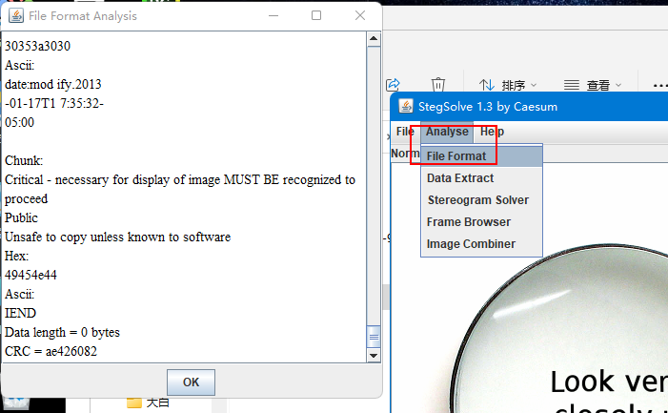

（二）查看Data Extract里是否存在flag或者一些有用的字符串，点击Save Bin可以将内容保存为任意类型文件（例如显示内容为PK开头的压缩包码，可以直接保存为压缩包）

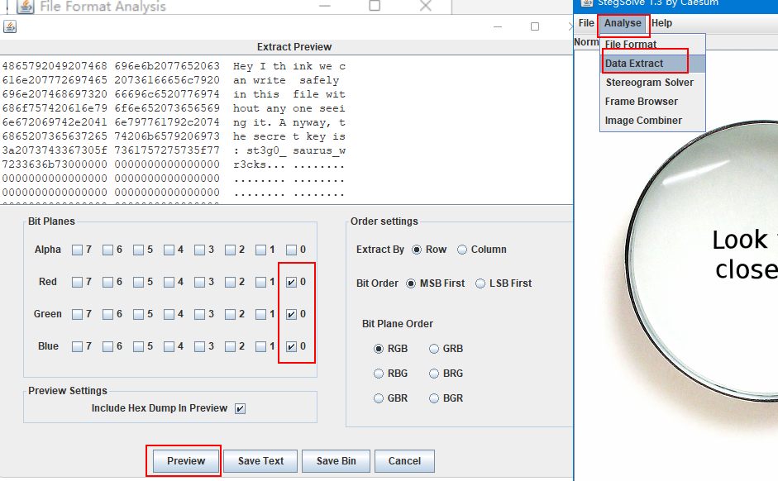

如果存在隐藏文件，可以点击SaveBin保存为指定格式文件

（三）主页点击下方左右按钮可以查看是否存在隐藏文件

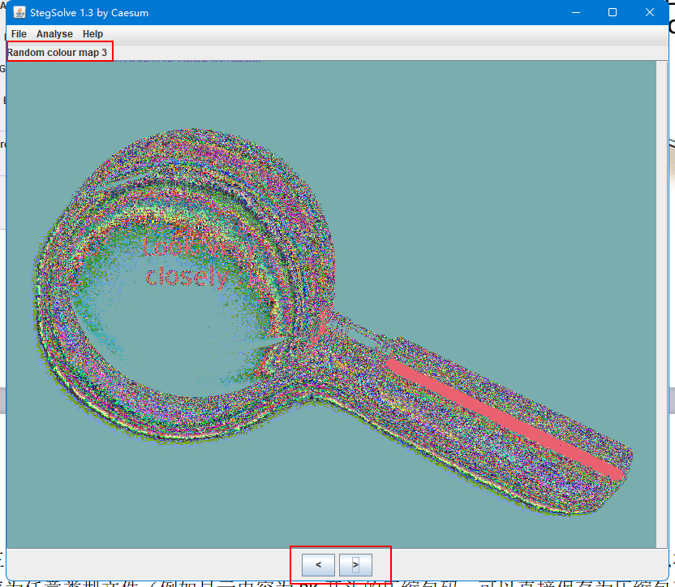

1. 如果是gif，查看Frame Browser里是否存在有用的图片

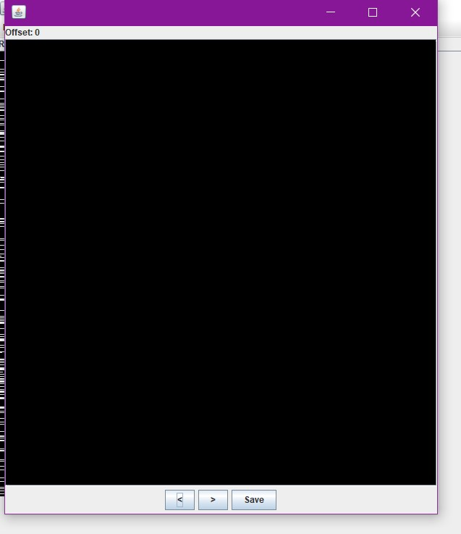

点击Analyse->Image Combiner

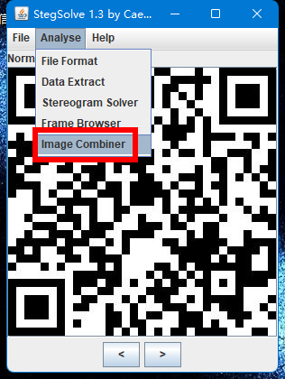

选择组合的图片后即可得到组合图片

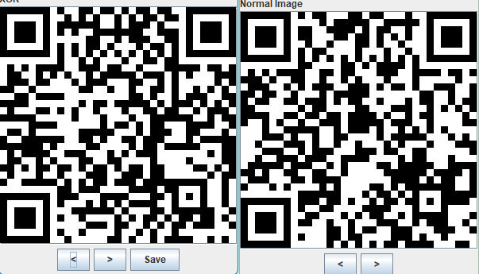

2.010Editor：

打开文件查看16进制与文本信息

#### （一）文件头

里面是否存在请求头信息（隐藏文件），删除无用部分保存文请求头类型的文件并输出，一些常见的请求头如下

JPEG (jpg)，文件头：FFD8FFE0或FFD8FFE1或FFD8FFE8文件尾：FF D9

GIF ([gif](https://baike.baidu.com/item/gif/217778?fromModule=lemma_inlink" \t "https://baike.baidu.com/item/%E6%96%87%E4%BB%B6%E5%A4%B4/_blank))，文件头：47494638PNG文件尾：00 3B

PNG，文件头：89504E47文件尾：AE 42 60 82

TIFF (tif)，文件头：49492A00

Windows Bitmap (bmp)，文件头：424DC001

OGG，文件头：4F676753

CAD ([dwg](https://baike.baidu.com/item/dwg/5953048?fromModule=lemma_inlink" \t "https://baike.baidu.com/item/%E6%96%87%E4%BB%B6%E5%A4%B4/_blank))，文件头：41433130

Adobe Photoshop (psd)，文件头：38425053

Rich Text Format ([rtf](https://baike.baidu.com/item/rtf/13211185?fromModule=lemma_inlink" \t "https://baike.baidu.com/item/%E6%96%87%E4%BB%B6%E5%A4%B4/_blank))，文件头：7B5C727466

XML (xml)，文件头：3C3F786D6C

HTML (html)，文件头：68746D6C3E

Email [thorough only] (eml)，文件头：44656C69766572792D646174653A

Outlook Express (dbx)，文件头：CFAD12FEC5FD746F

Outlook (pst)，文件头：2142444E

MS Word/Excel (xls.or.doc)，文件头：D0CF11E0

MS Access ([mdb](https://baike.baidu.com/item/mdb/9688610?fromModule=lemma_inlink" \t "https://baike.baidu.com/item/%E6%96%87%E4%BB%B6%E5%A4%B4/_blank))，文件头：5374616E64617264204A

WordPerfect (wpd)，文件头：FF575043

Adobe Acrobat ([pdf](https://baike.baidu.com/item/pdf/317608?fromModule=lemma_inlink" \t "https://baike.baidu.com/item/%E6%96%87%E4%BB%B6%E5%A4%B4/_blank))，文件头：255044462D312E

Quicken (qdf)，文件头：AC9EBD8F

Windows Password (pwl)，文件头：E3828596

ZIP Archive ([zip](https://baike.baidu.com/item/zip/15417954?fromModule=lemma_inlink" \t "https://baike.baidu.com/item/%E6%96%87%E4%BB%B6%E5%A4%B4/_blank))，文件头：504B0304文件尾：50 4B

7z，文件头：377A0304

RAR Archive ([rar](https://baike.baidu.com/item/rar/2502036?fromModule=lemma_inlink" \t "https://baike.baidu.com/item/%E6%96%87%E4%BB%B6%E5%A4%B4/_blank))，文件头：52617221

Wave ([wav](https://baike.baidu.com/item/wav/218914?fromModule=lemma_inlink" \t "https://baike.baidu.com/item/%E6%96%87%E4%BB%B6%E5%A4%B4/_blank))，文件头：57415645

AVI ([avi](https://baike.baidu.com/item/avi/213655?fromModule=lemma_inlink" \t "https://baike.baidu.com/item/%E6%96%87%E4%BB%B6%E5%A4%B4/_blank))，文件头：41564920

Real Audio (ram)，文件头：2E7261FD

Real Media (rm)，文件头：2E524D46

MPEG ([mpg](https://baike.baidu.com/item/mpg/213809?fromModule=lemma_inlink" \t "https://baike.baidu.com/item/%E6%96%87%E4%BB%B6%E5%A4%B4/_blank))，文件头：000001BA

MPEG (mpg)，文件头：000001B3

Quicktime (mov)，文件头：6D6F6F76

Windows Media ([asf](https://baike.baidu.com/item/asf/3918?fromModule=lemma_inlink" \t "https://baike.baidu.com/item/%E6%96%87%E4%BB%B6%E5%A4%B4/_blank))，文件头：3026B2758E66CF11

MIDI (mid)，文件头：4D546864

WAV，文件头：52494646FC18000057415645

#### （二）搜索

直接搜索某些字段值，或者某些编码（例如乱码可以尝试EBCDIC格式显示）

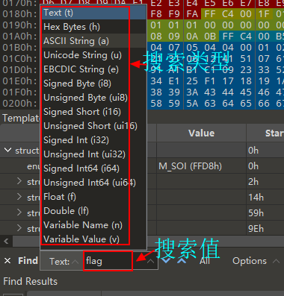

批量替换，Search->Replace

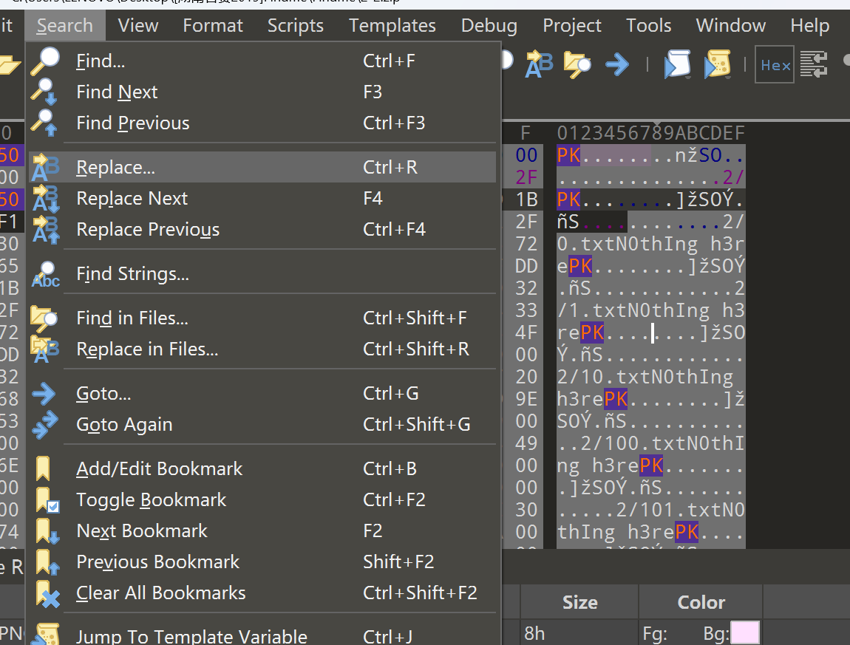

#### （三）规律字符串

一些规律的字符串很可能藏有信息，直接拖进CyberChef尝试。此外还有几种情况：

只含0和1的->8位一组转为ASCII

data:image开头：程序或在线网站解析

16进制代码包含A-F的规则字符串

可能在unit32 crc中存在信息

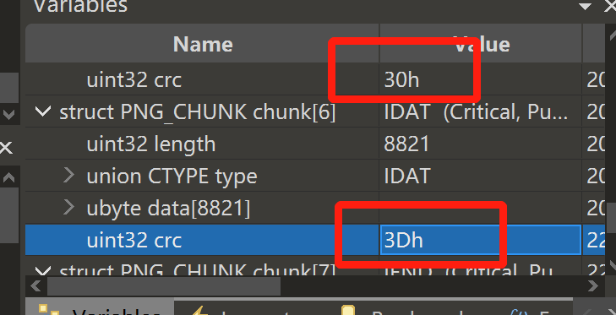

#### （四）长宽

图片可以修改长度和宽度，长和宽分别由每8位hex决定，值越大长宽也越大：

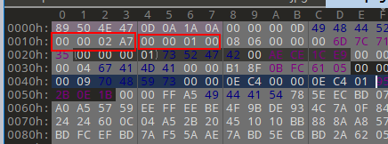

#### （五）插入字节

点击编辑->插入/覆盖->插入字节，开始地址设置成0，大小为1就插入了一个00字节

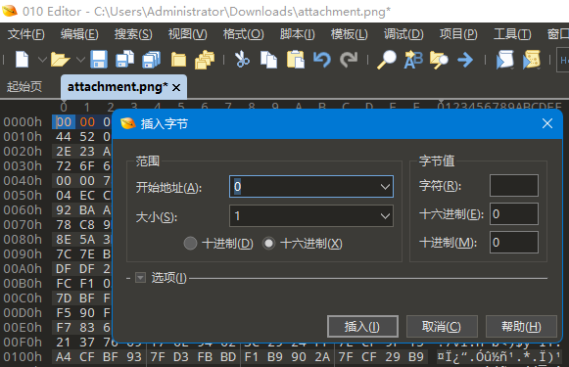

#### （六）RAR的CRC错误

rar有可能隐藏png，且png的图片压缩的文件头有问题，文件块的HEAD_TYPE应该是0x74而不是0x7A。

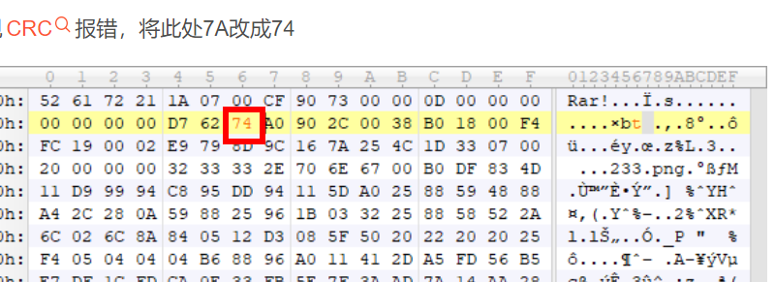

#### （七）导入16进制文件

File->Import Hex...选择16进制文件，或者左侧全选使用Ctrl+Shift+V粘贴

#### （八）异或隐写

类似16进制文本存在大量相同字符(下面是A1)

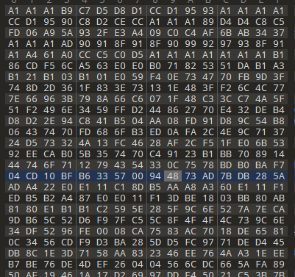

工具->十六进制运算->二进制异或，选择无符号字节，输入操作数(相同字节)，点击确定后保存为文件即可

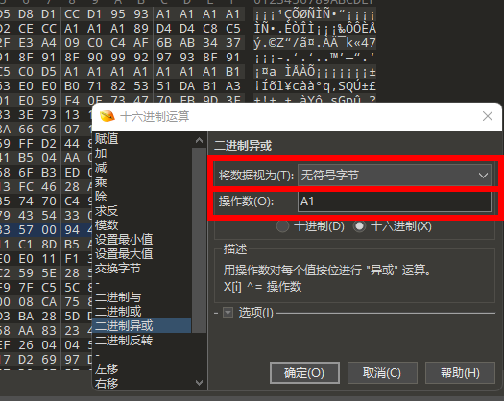

#### （九）伪加密

打开文件可能藏有信息。另外有可能是伪加密，打开压缩包找到头部其中四位的0? 00，如果?是奇数加密，偶数不加密，可以改为偶数尝试是否能解压

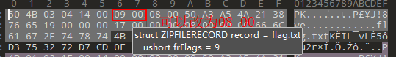

#### （十）IDAT修复

打开文件后在变量中查看是否有union CTYPE type错误的情况，修复成功后保存图片即可

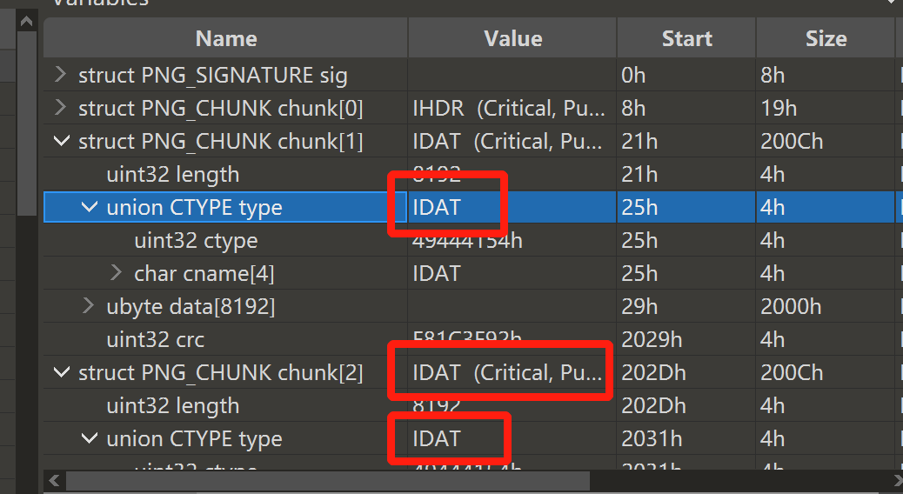

3.Python脚本：

#### （一）图片像素点变字符

将图片的像素点转换为字符，将字符组合成像素矩阵图像，字符串按一定宽度排列

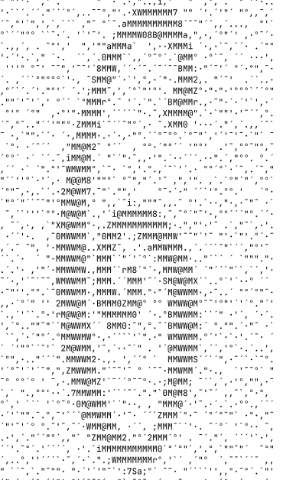

#### （二）将base64字符串或16进制字符串或文件代表的文件输出

注意里面输出的格式根据实际修改

字符串读取输出



16进制字符串读取输出



文件读取输出



#### （三）文件批量改名

exp改的是后缀名，exp2改的是文件名



#### （四）CRC批量爆破

如果一堆特别小的压缩包可以使用CRC批量爆破脚本，注意脚本里文件名跟实际修改，运行后生成一个out.txt得到所有压缩包内容的拼接



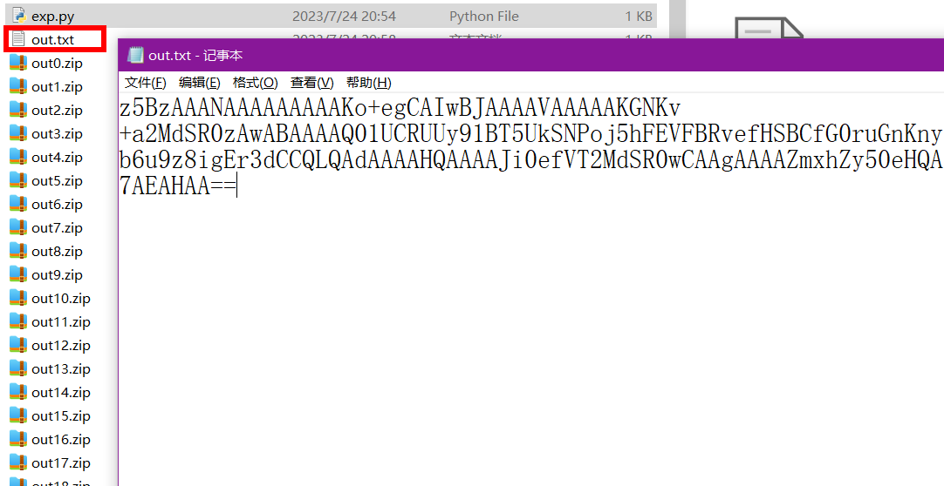

#### （五）解压缩套娃文件

注意更改读取压缩包文件名即可



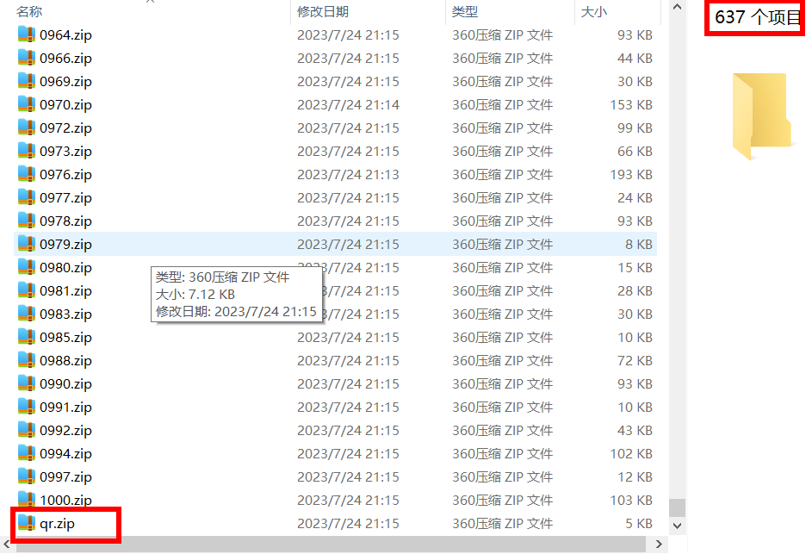



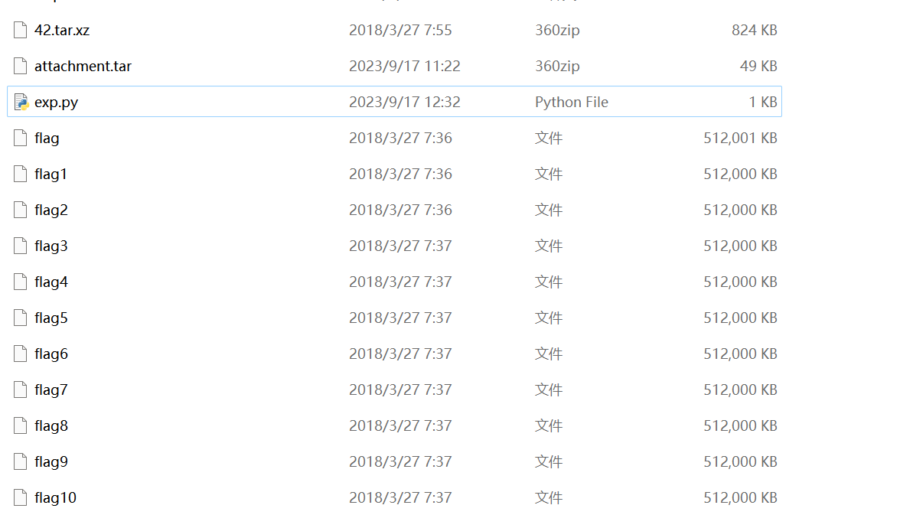

#### （六）RGB生成二维码

注意根据需求文件修改文件名



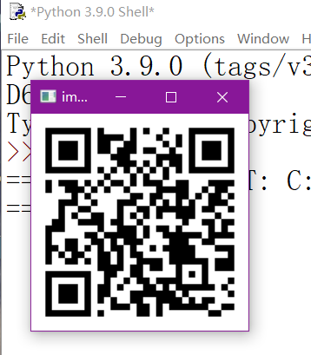

#### （七）对文件做数学运算并生成新文件

下面的运算过程和文件名根据需求改



#### （八）TTL隐写

给定文件格式：

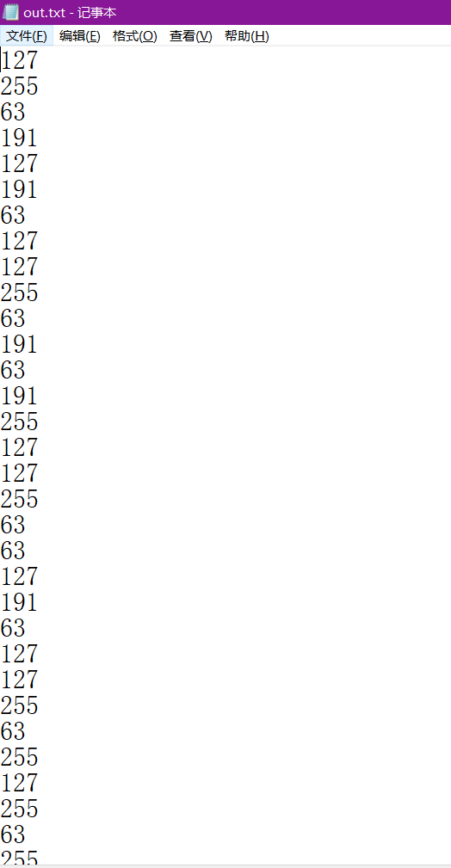

注意根据需求文件修改文件名



#### （九）图片宽高计算

脚本里的文件是宽高错误的，运行后计算出正常宽高，注意修改文件名



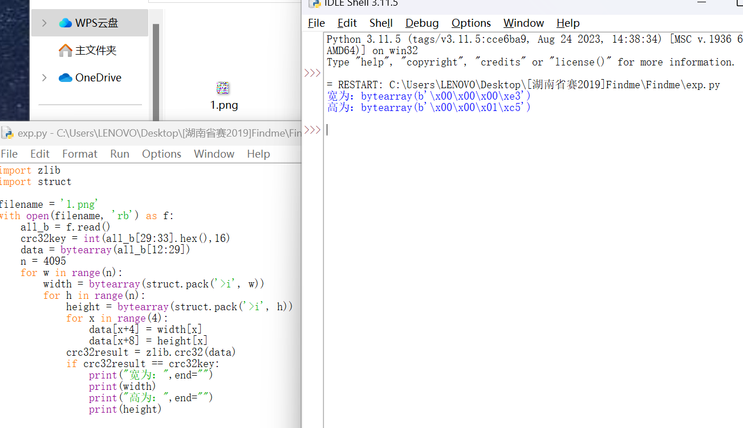

#### （十）Python picke

将文件转换为点位集合，注意修改文件名



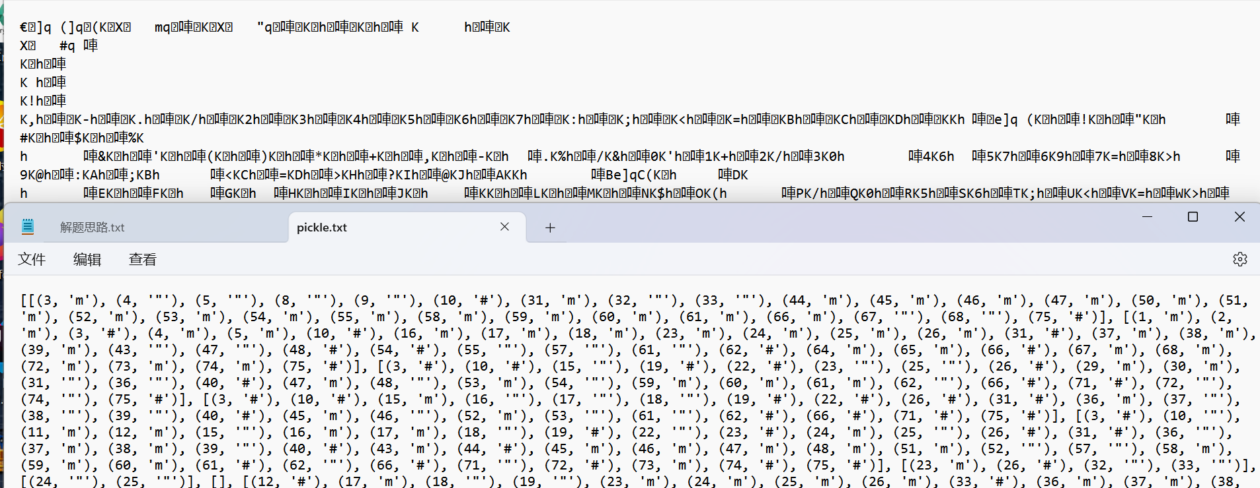

#### （十一）图片RGB取值且转换为二进制

注意修改图片名



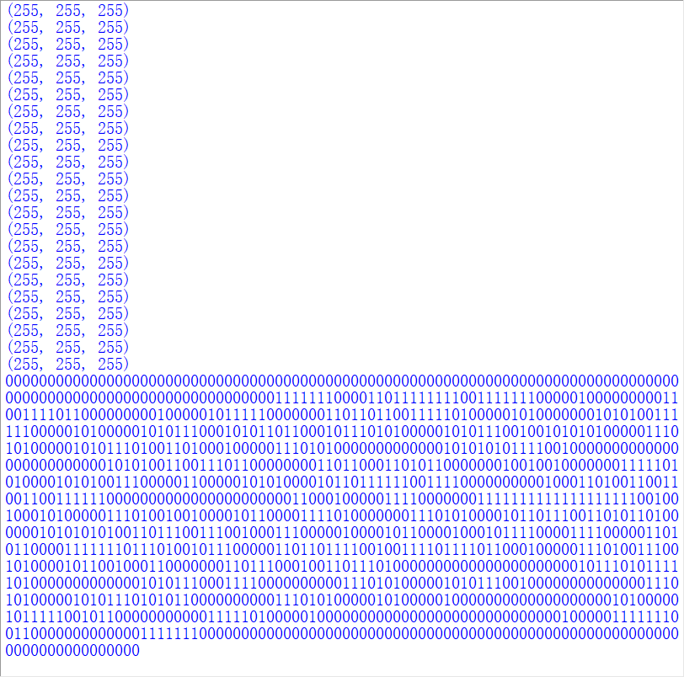

#### （十二）二进制值转二维码

注意修改文件名



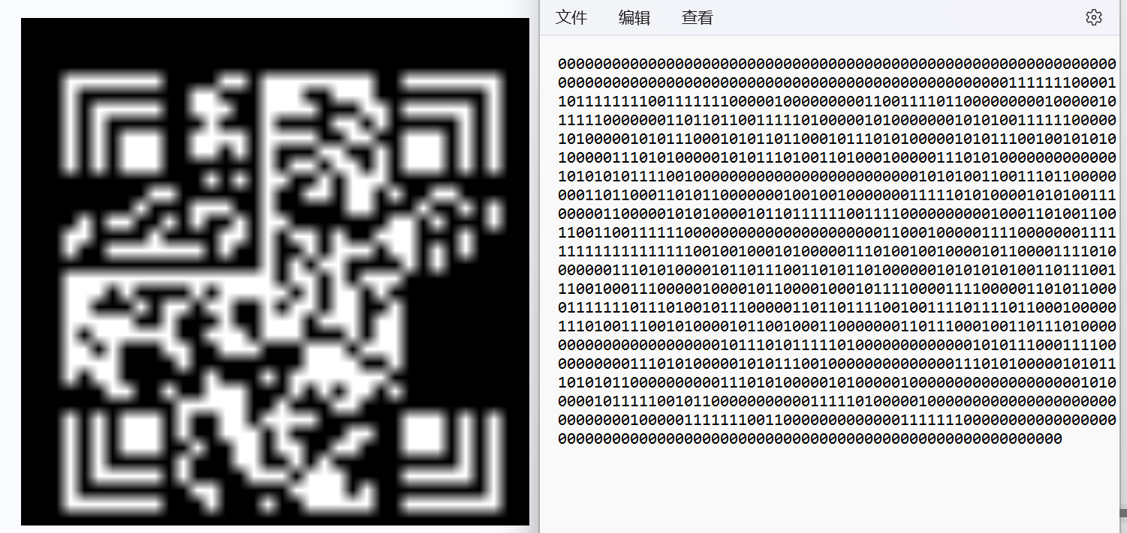

#### （十三）matlab脚本隐写

matlab语法:

io=imread('kkk.bmp'); # 读取图像

[row col]=size(io); # 返回图像尺寸

wi=io(:); # 二维转一维

for k=1:row*col # 从1到row*col

对照着写python脚本

#### （十四）BAR信息生成文件

根据BAR信息调用脚本生成图片，注意修改文件名以及BAR值

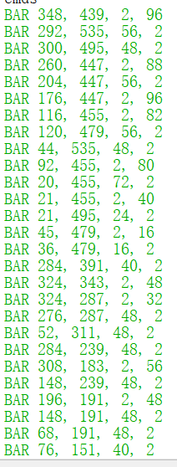



#### （十五）PWN交互脚本

根据IDA中函数信息，算法和地址注意修改

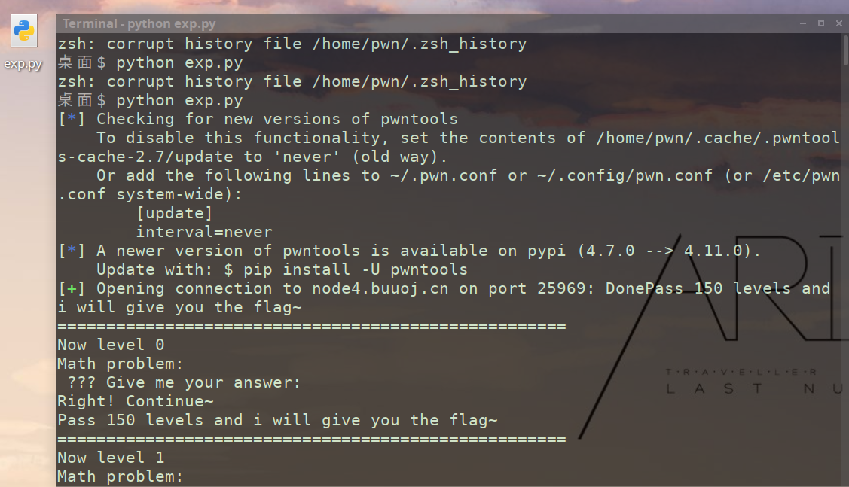

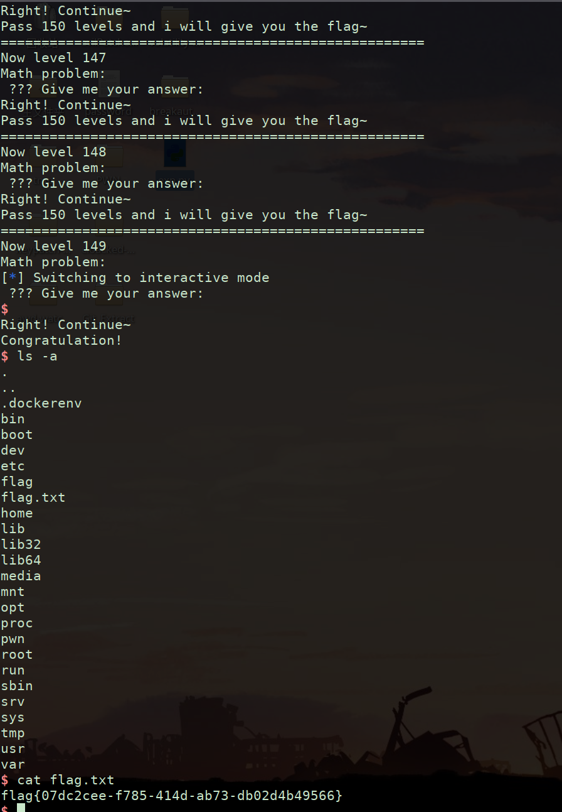

#### （十六）振幅隐写

根据振幅近似值匹配00、01、10、11。组合后解密(注意修改音频文件名、振幅匹配情况)



4.RoutePassView：

这个工具专门用来打开bin文件可以查看到文件信息进行搜索

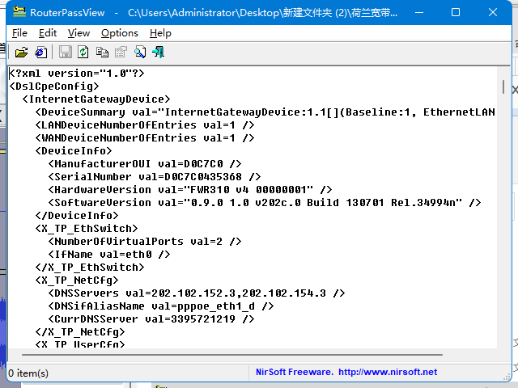

#### （十七）黑白像素点转字符串

注意修改文件名



5.Audacity：

音乐文件可以用这个工具打开查看频谱图，图中可能藏有信息

#### （一）摩斯电码

短的对应.，长的对应-

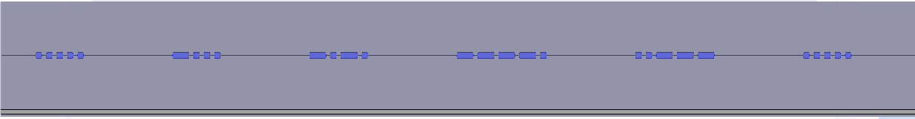

#### （二）二进制数

短的对应0，长的对应1。或者相反

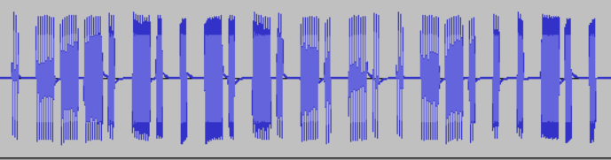

#### （三）PT226X

两短的对应0，两长的对应1，先短后长为F。

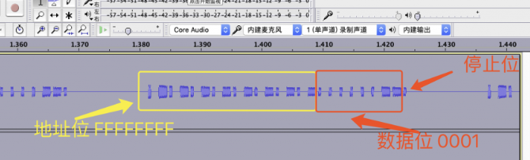

#### （四）音阶

注意观察音阶规律，几种可能就代表几进制

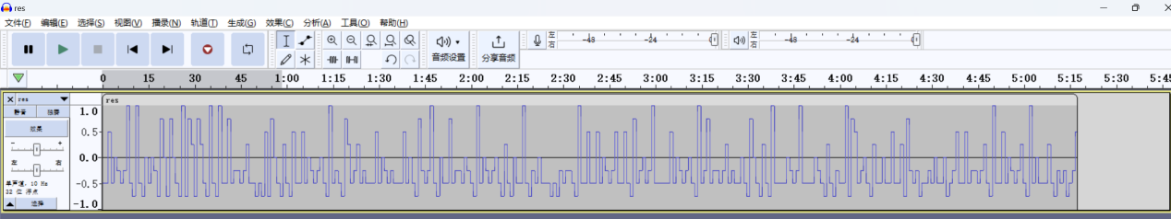

6.Steghide：

Kali下使用：文件放在桌面就行，先使用指令steghide info 文件名

在使用指令steghide extract -sf 文件名即可获得其中隐藏的文件

Enter passphrase:有密码就输入密码，否则直接回车就行

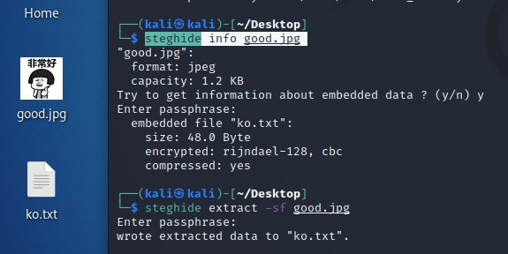

7.F5-steganography：

Kali下使用：文件放在F5-steganography文件夹中：使用指令java Extract 文件名即可获取隐藏文件

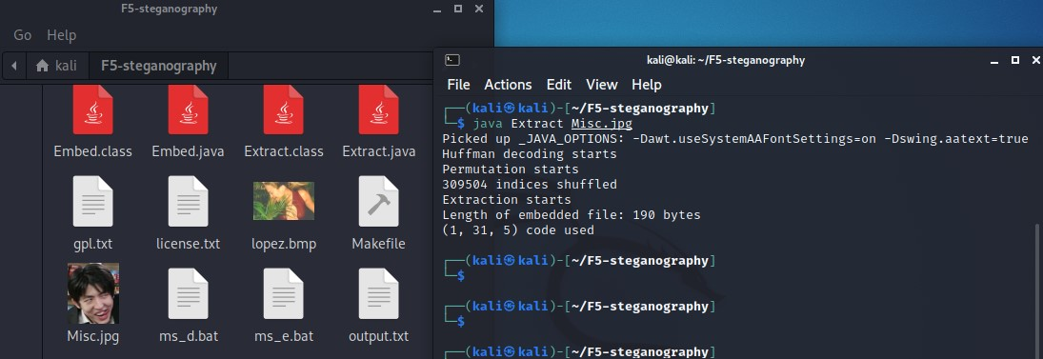

8.Foremost：

Kali下使用：文件放在桌面就行，使用指令foremost -T 文件名即可获取隐藏文件信息

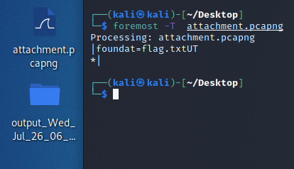

9.Binwalk:

Kali下使用：文件放在桌面Home文件夹下，使用指令binwalk -e 文件名即可获取隐藏文件并保存到Home文件夹下

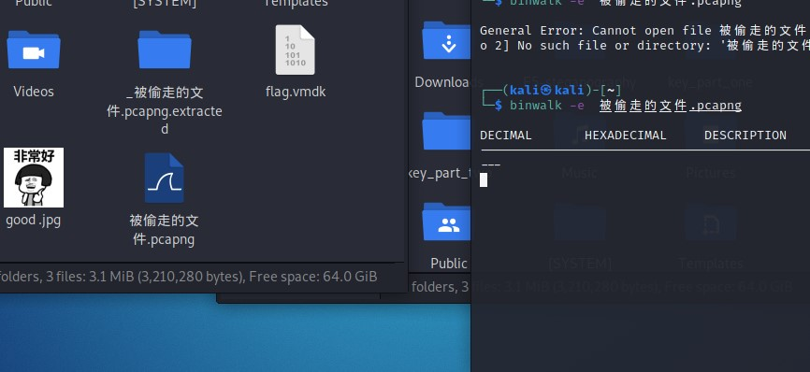

10.Gunplot:

根据点的坐标组合生成图片，需要在安装exe文件夹中放入坐标点集合的txt文件，然后运行gnuplot.exe，输入plot “文件名”即可输出生成的文件(文件路径即名称不能问中文!)

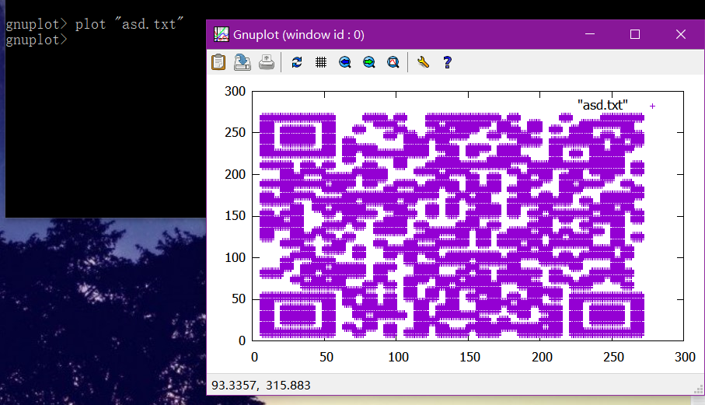

11.Outguess:

下载后放到kali中，进入根文件夹运行：sudo ./configure && make && sudo make install安装配置文件

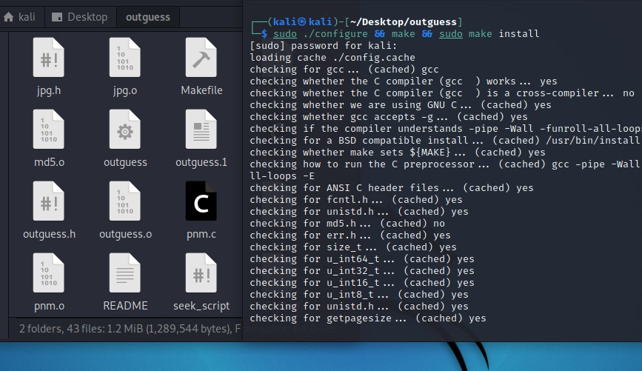

运行outguess -k ‘key值’ -r 隐写文件名 破解出来文件名，可以将文件的隐写内容输出到破解出来文件中

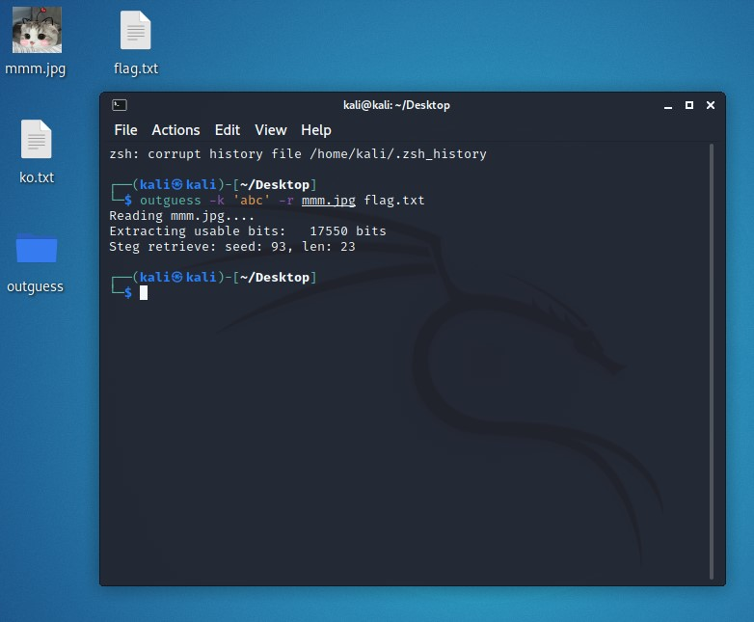

12.NTFS流:

运行notepad txt文件名:输出文件名

即可将隐藏数据写到输出文件中

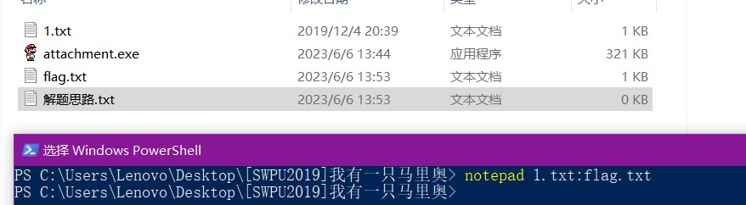

13.Sublime:

用来查看一些不可见字符，粘贴进来后全部选中可以看到隐藏信息

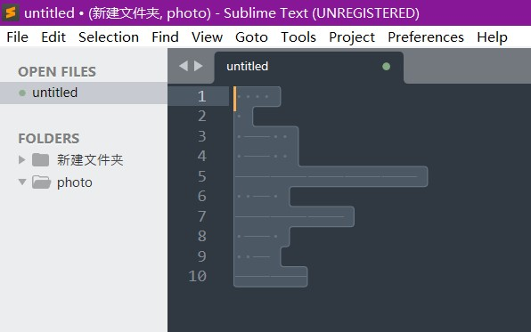

14.LSB隐写:

图片文件放在Xubuntu中的cloacked-pixel-master中，在这个文件夹打开cmd输入：

python2 lsb.py extract 图片名 输出文件名 密码

即可得到输出文件并查看信息

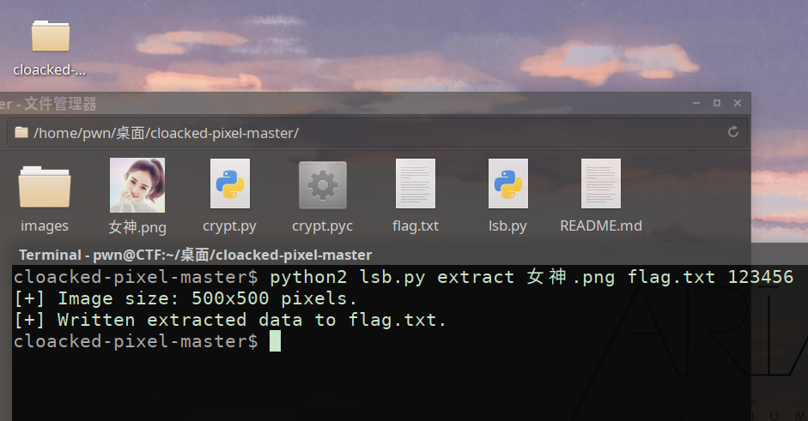

15.Exiftool多文件内容查找:

在文件夹中打开命令行输入：

exiftool * | grep 查找的字符串

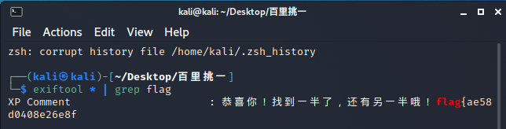

如果没有就grep -r 查找的字符串

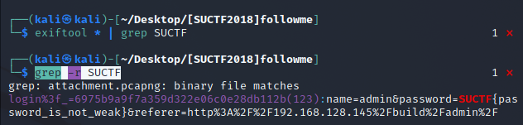

16.USB隐写:

将流量包放到UsbKeyboardDataHacker文件夹中，文件夹中打开命令行输入：

python UsbKeyboardDataHacker.py 流量包名

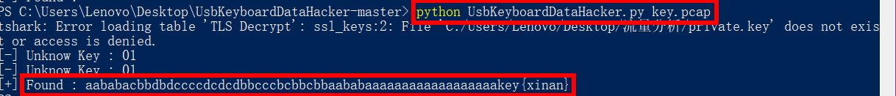

17.DOC隐写:

#### （一）隐藏内容

全选变色，或者在文件->选项->选中隐藏文字->确定，实现隐藏内容显示，如果需要复制则要先进行格式刷

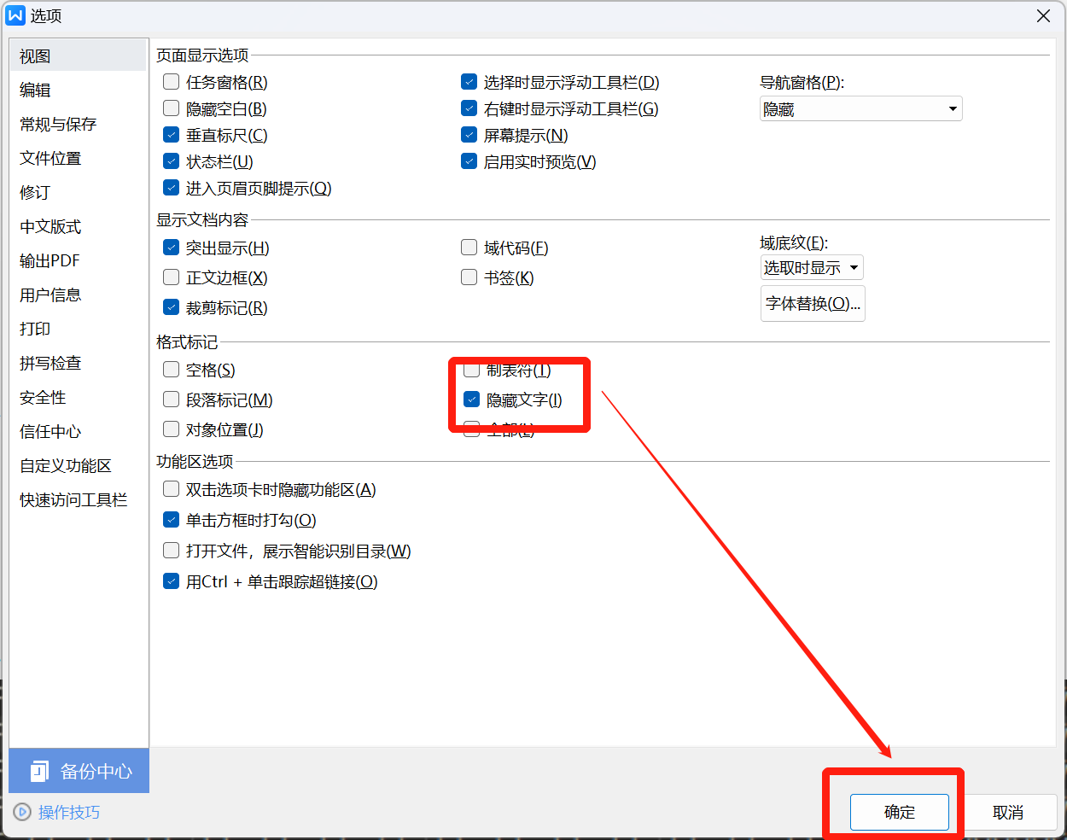

#### （二）修复

类似：

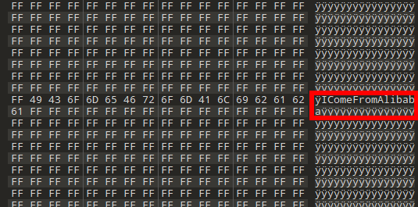

将这里改为相同的16进制FF即可

#### （三）显示隐藏的编辑标记

找到显示/隐藏编辑标记选项点击即可

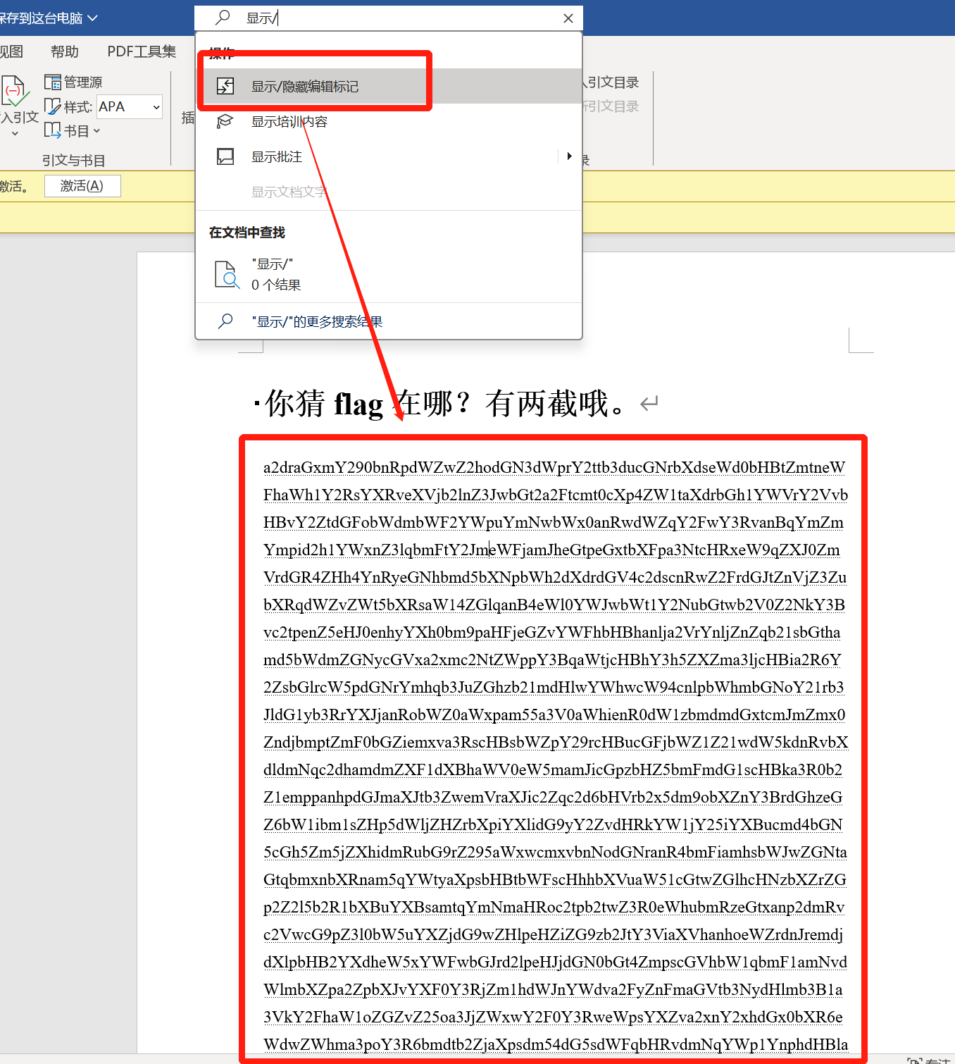

#### （四）otetools

在python中运行olevba doc文件名得到信息：

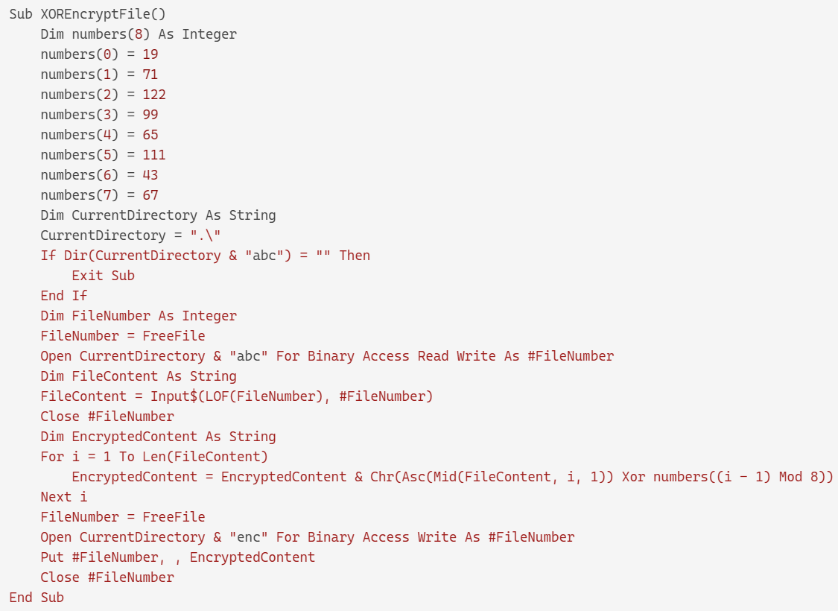

18.Excel隐写

全选设置单元格格式为自定义->G/通用格式

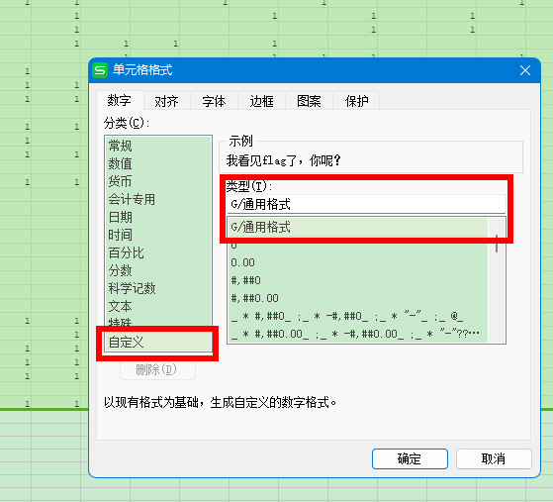

条件格式->突出显示单元格规则->等于->输入值和颜色，突出显示转换为图案

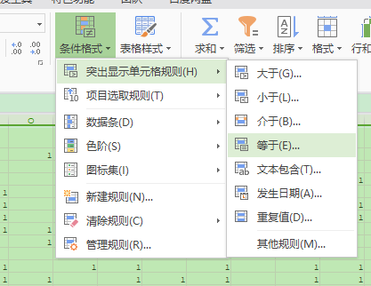

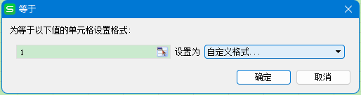

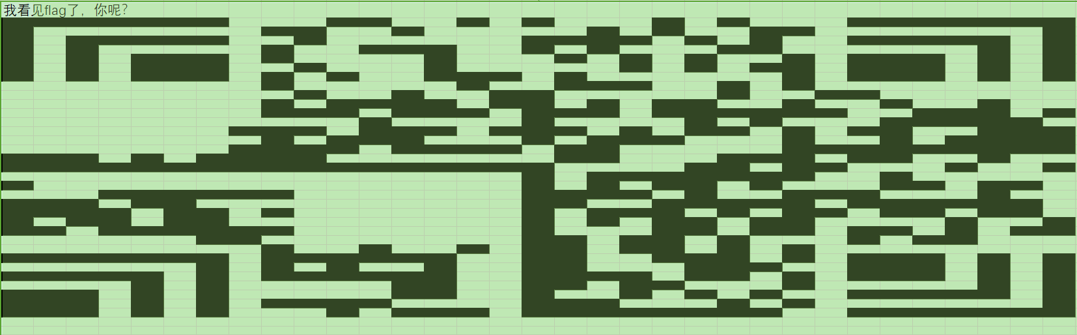

将空白表格中的空格全部改为aaaaa红色显示

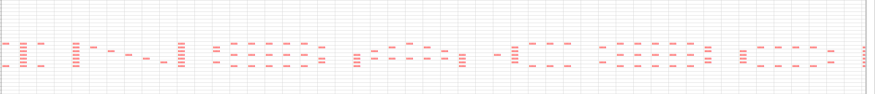

19.SonicVisualiser

打开音频文件，Layer->Add Peak Frequency Spectrogram或者Shift+K（默认选第一个），做如下两种调整可以看到隐藏信息

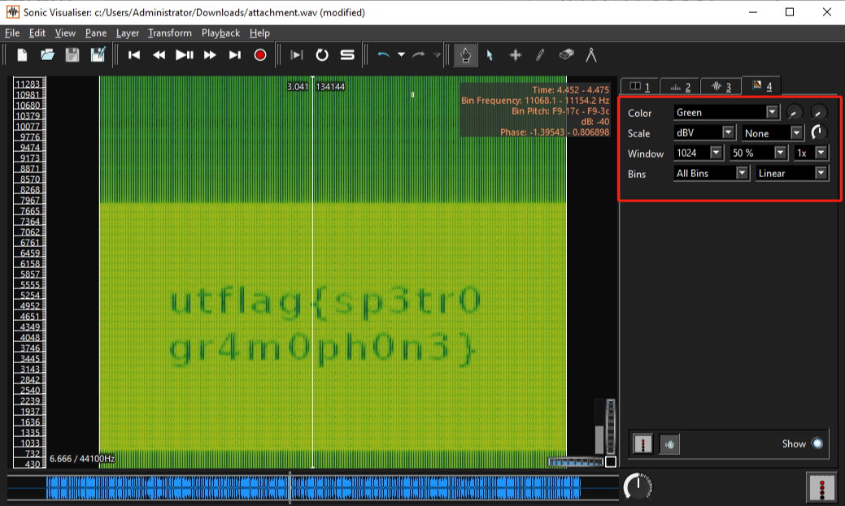

拨号频谱表对应关系

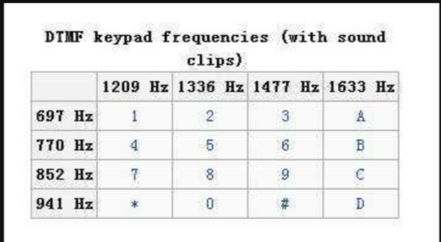

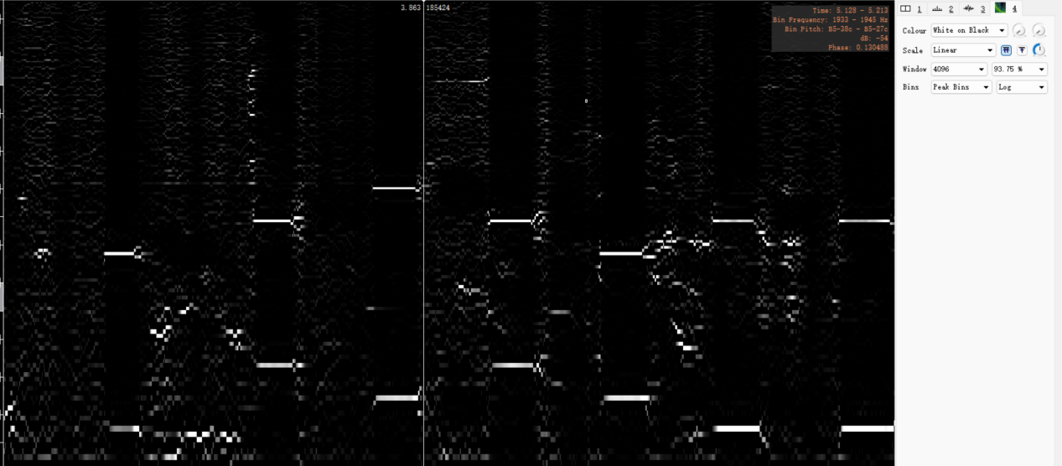

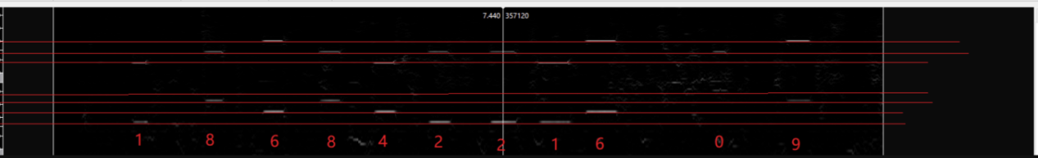

20.SlientEye

打开文件，点击Decode->Decode可以解密隐写内容

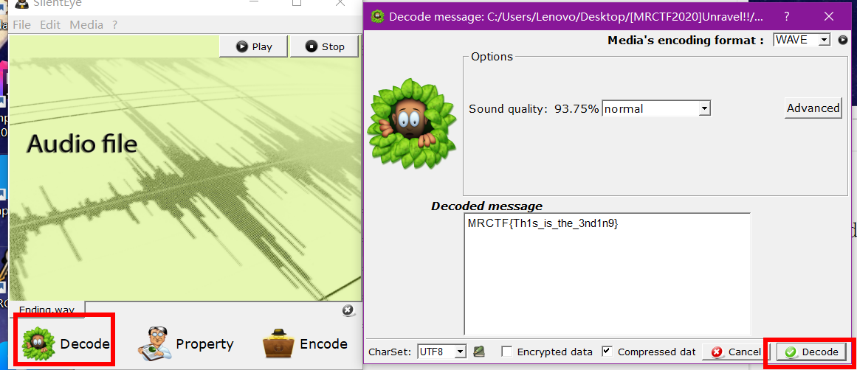

21.Montage

合成多个图片为一张图，在拼图文件夹cmd运行montage -tile 长x宽 -geometry 400x200+0+0 *图片格式 输出文件名

-geometry +0+0的用处是让图片之间没有间隙

tile后是从左往右张数x从上往下张数（宽的图片数x长的图片数）

*.jpg指目标为目录下所有的jpg格式图片

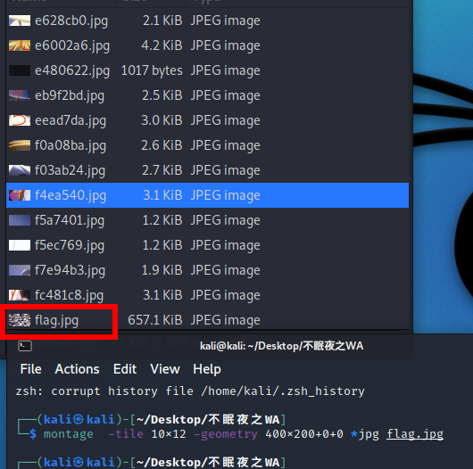

21.Gaps

将一张图片正常拼图，图片放在gaps/bin文件夹，打开cmd运行：python gaps --image=图片名 --generations=40 --population=120 --size=宽度像素值

–image 指向拼图的路径

–size 拼图块的像素尺寸

–generations 遗传算法的代的数量

–population 个体数量

–verbose 每一代训练结束后展示最佳结果

–save 将拼图还原为图像

“–size”这个参数是最关键的，程序会根据这个选项设置的参数来判断piece的数量，值为宽度的像素值

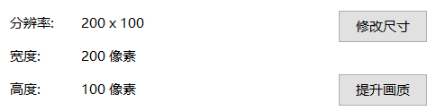



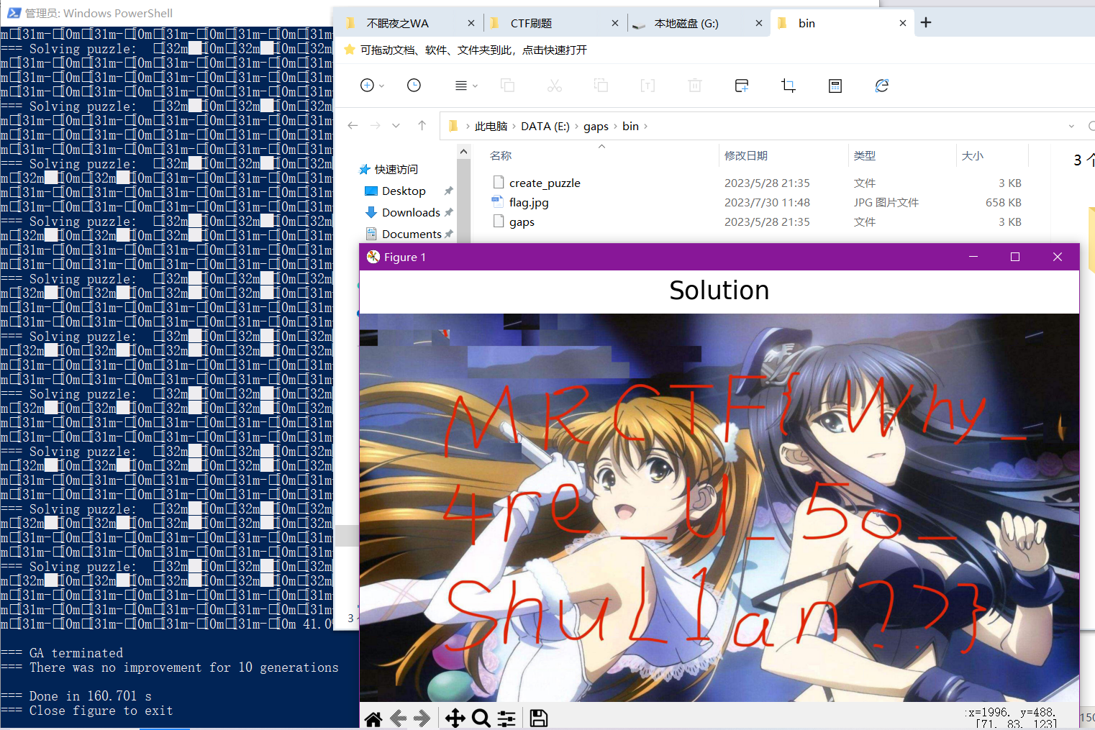

21.TXT去除重复行

用notepad打开，全选后编辑->行操作->删除重复行

22.时间隐写

cmd输入：identify -format "%T" 动图文件名

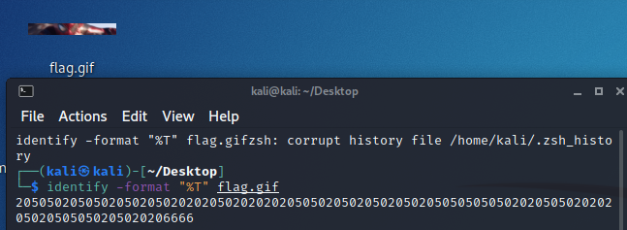

23.QSSTV

点击Options->Configuration，选择Sound->From file->ok，之后点击播放按钮选择音频文件，之后自动解析

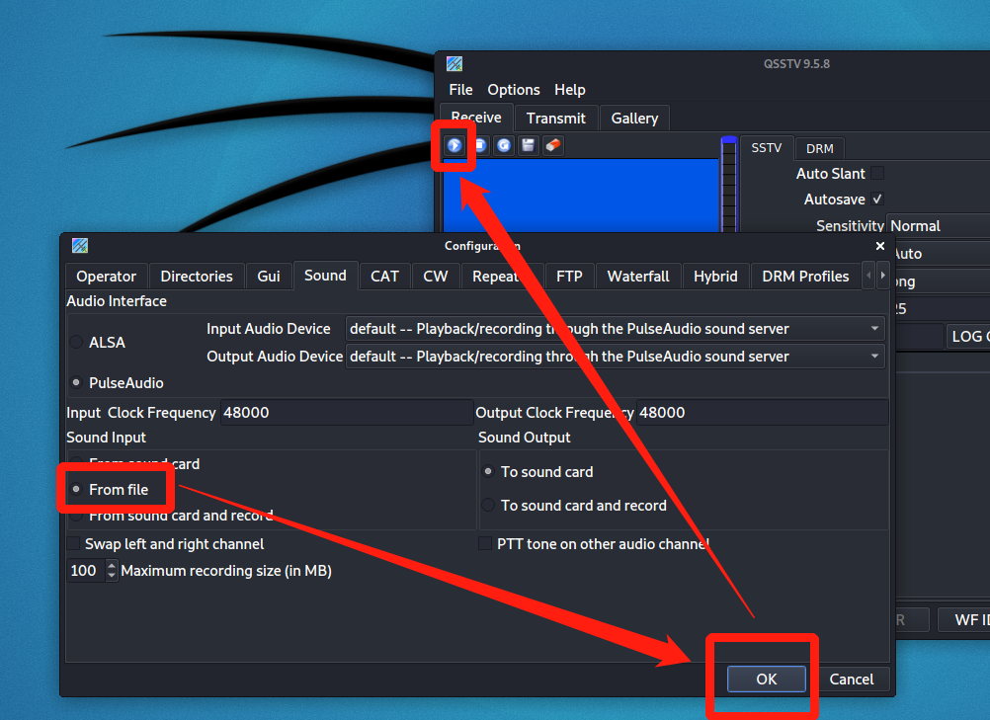

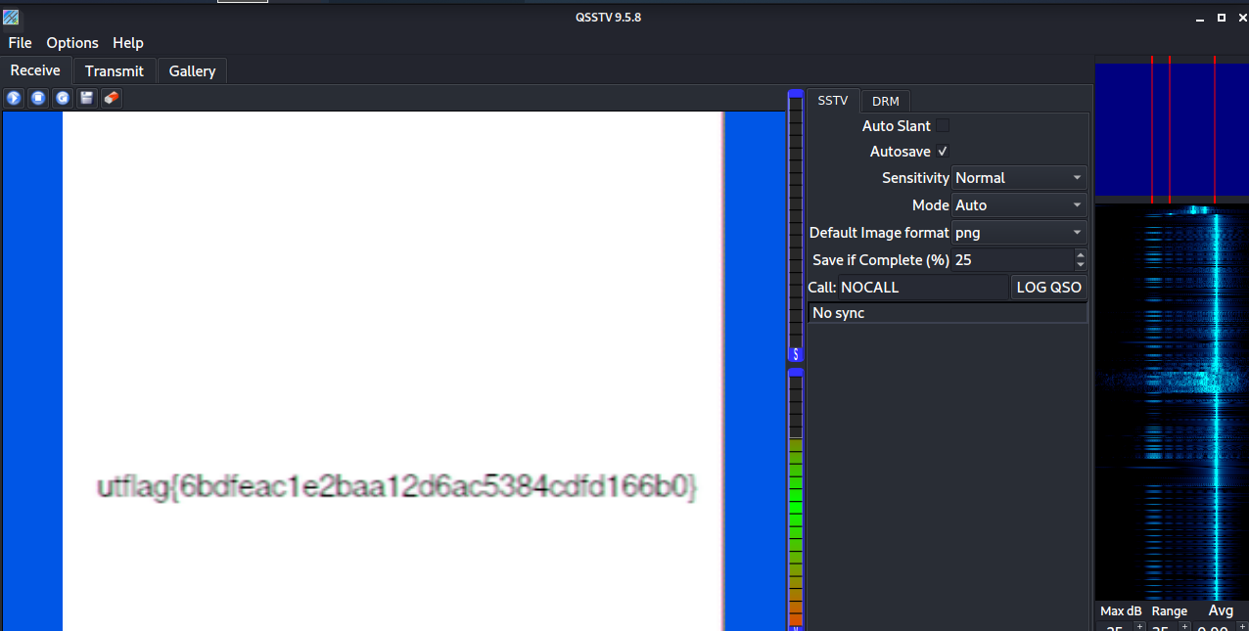

23.QR Research

打开二维码自动解析

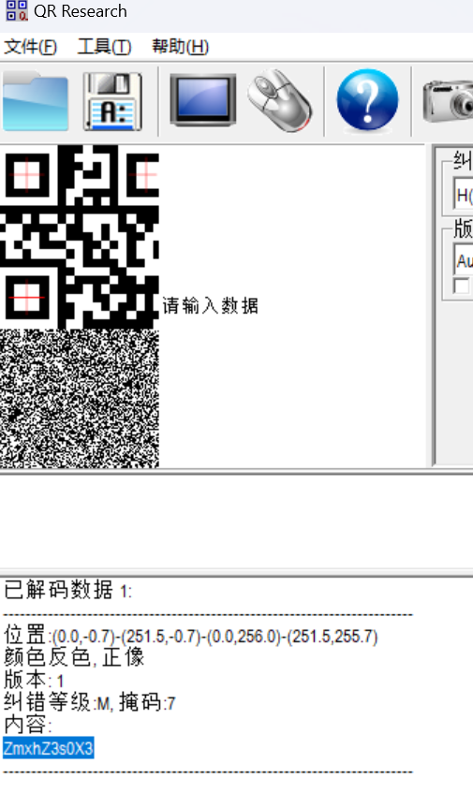

1. Exif隐写

使用网站：https://www.bytedig.com/web/image-exif，打开图片得到隐写信息

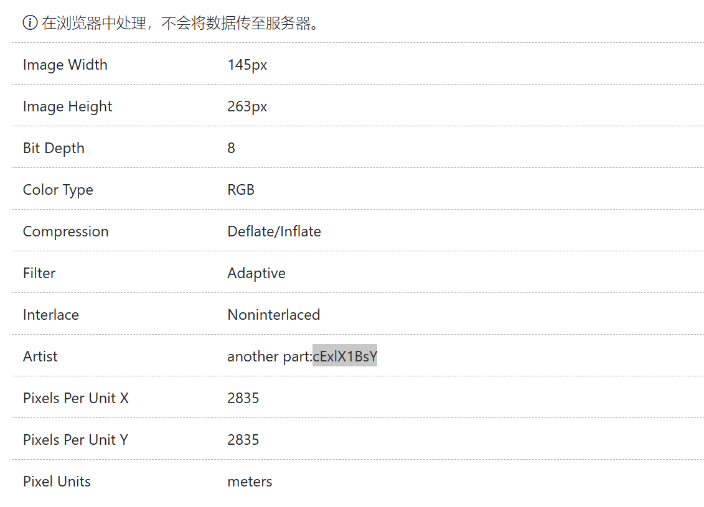

1. PS

使用网站：http://ps.gzqizhen.com/，可以实现拉伸等操作

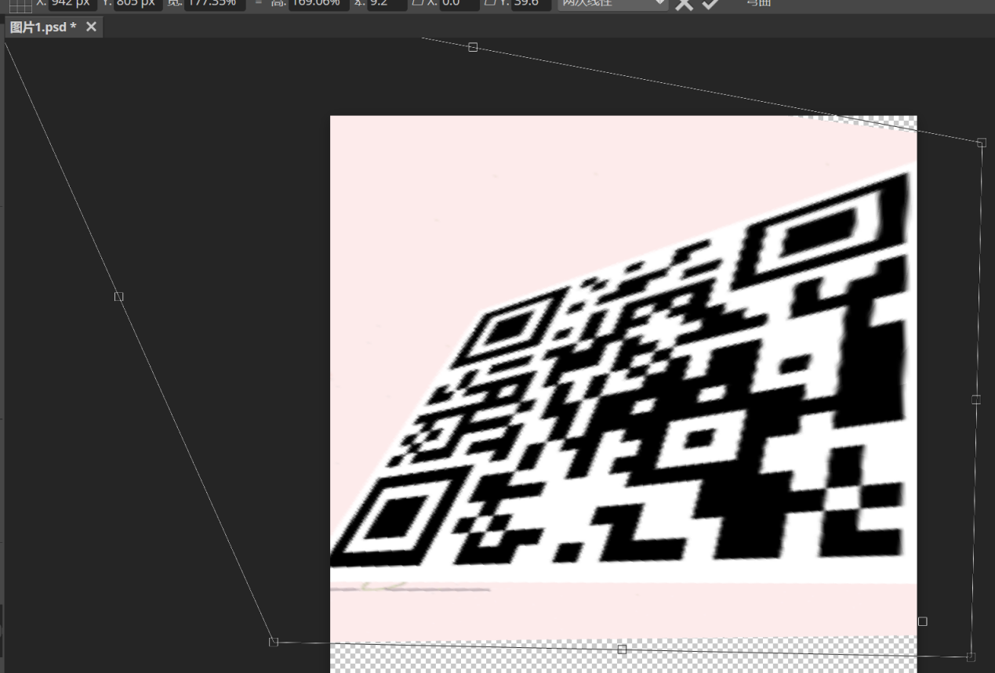

利用取色器获取16进制信息

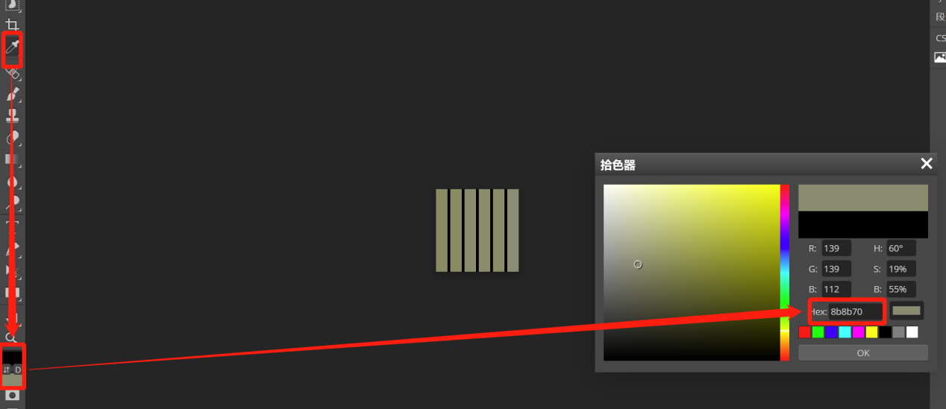

1. Volatility解析光盘镜像

在Volatility文件夹中引入文件，当前文件夹打开控制台输入：volatility -f 文件名 imageinfo，首先查看文件的profile值得到内存镜像的版本

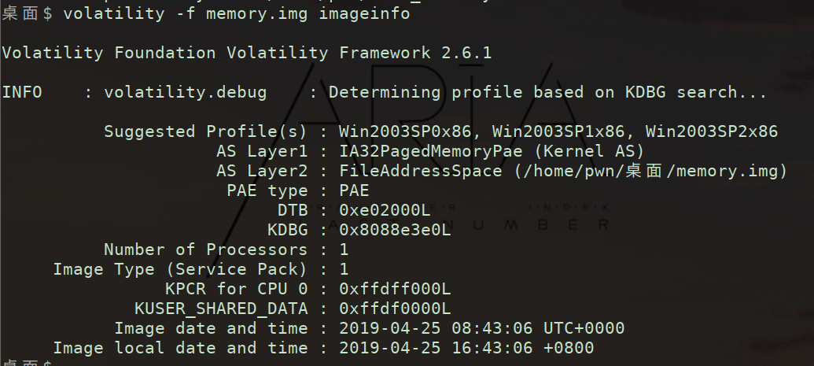

接下来查看得到的Suggest Profile之一的内容，输入：volatility -f 文件名 --profile=Suggest Profile名 pslist

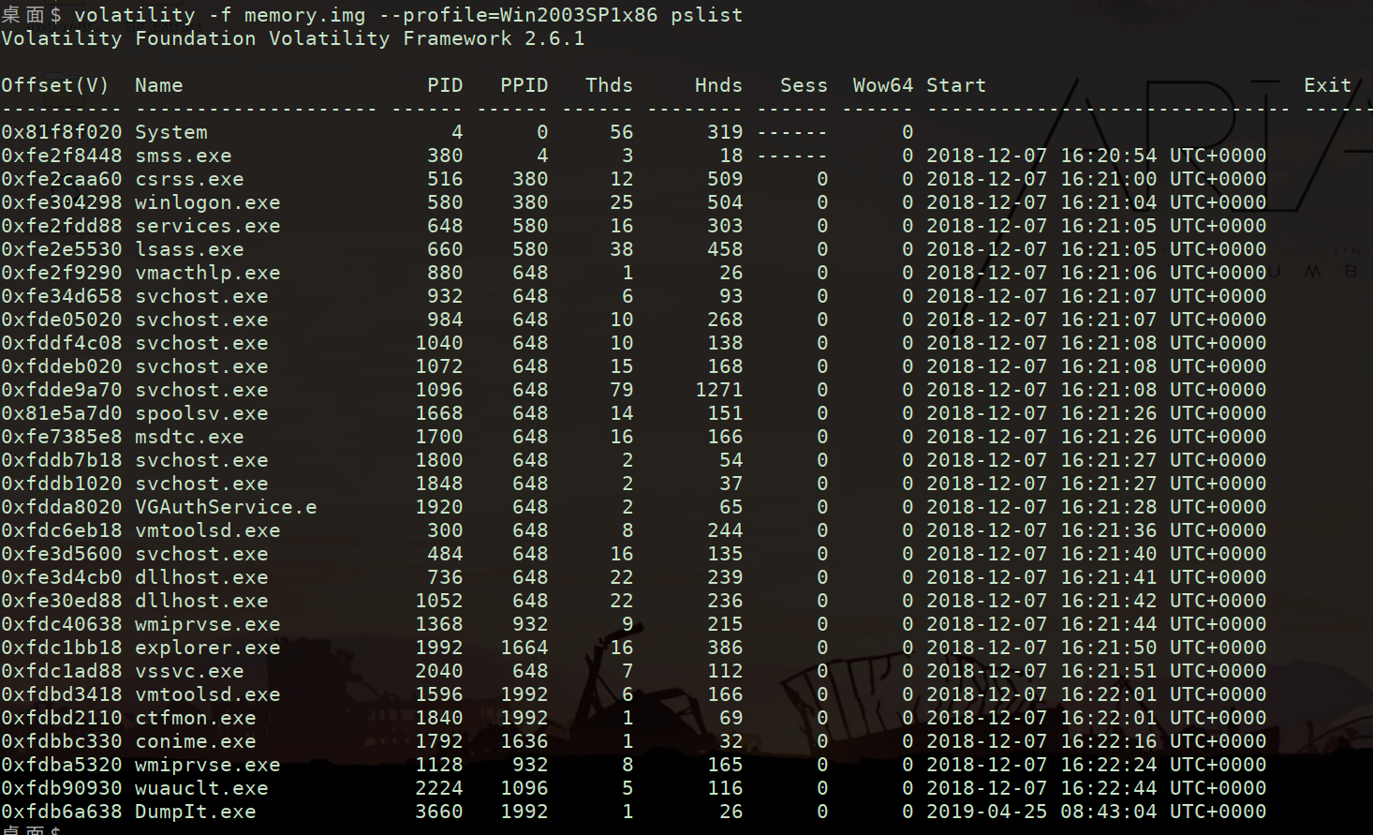

并且查看cmd使用记录，输入：volatility -f 文件名 --profile=Suggest Profile名 cmdscan

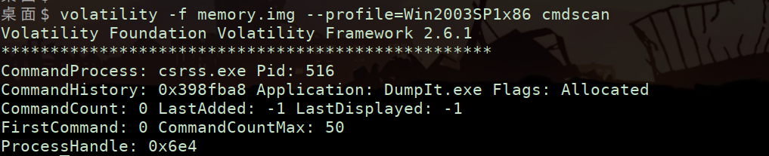

之后将有用的文件下载下来，输入：volatility -f 文件名 --profile=Suggest Profile名 memdump -p 文件对应PPID值 --dump-dir=./



1. jd-gui

打开后可以导入jar文件并完成反编译，也可将apk改为jar文件来反编译查看

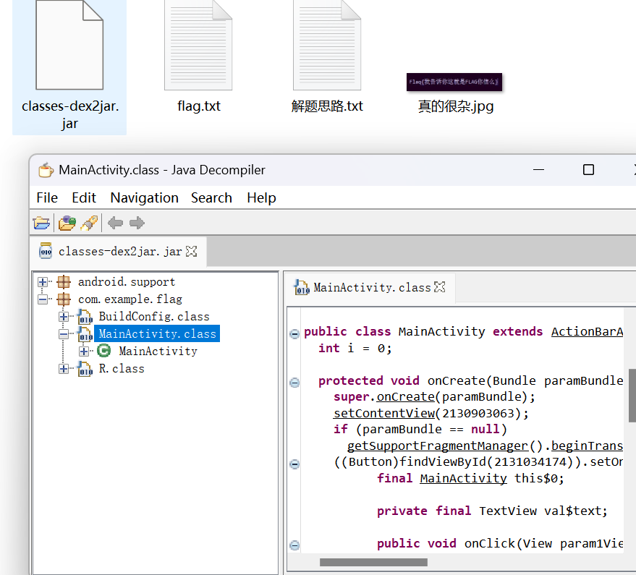

1. winhex

加载盘符到winhex中，通过Tools->Open Disk...->选择盘符->OK

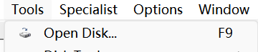

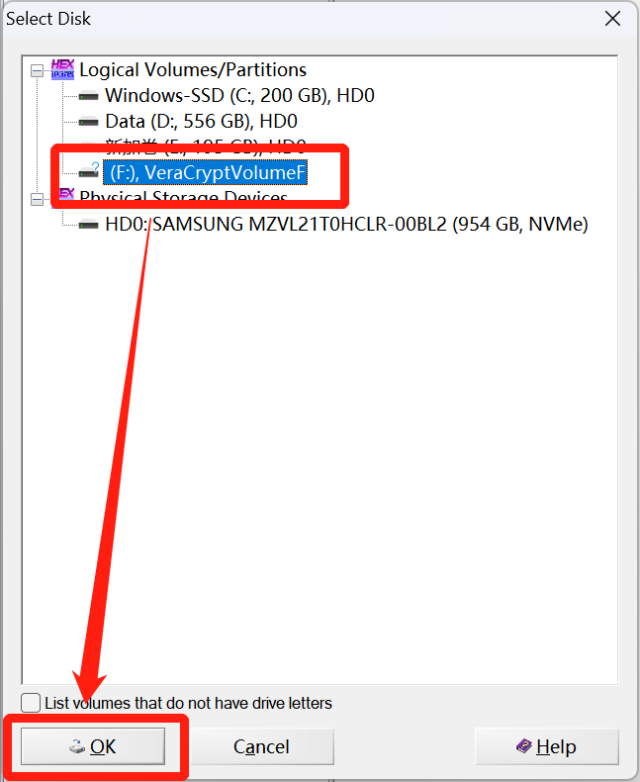

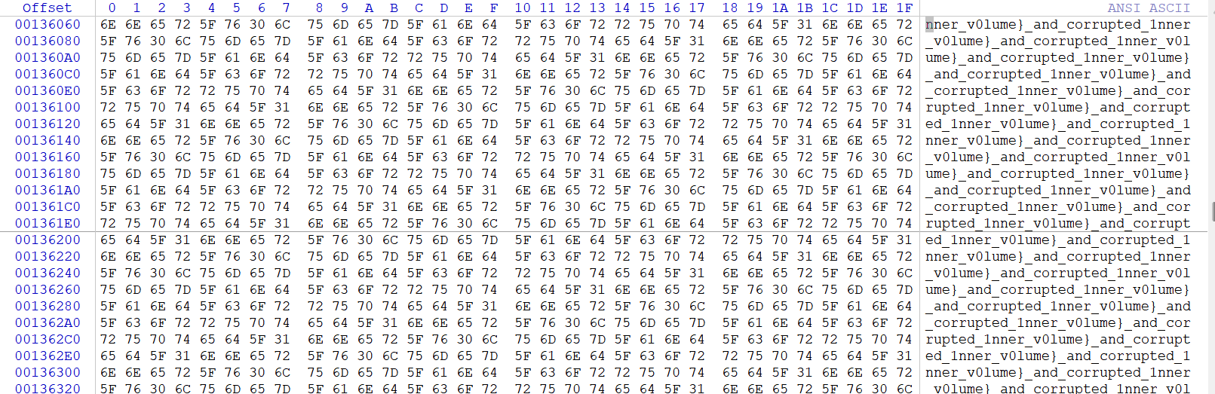

1. extundelete

恢复删除的挂载镜像文件内容。文件放在kali根目录，桌面开cmd输入：extundelete 文件名 --restore-all

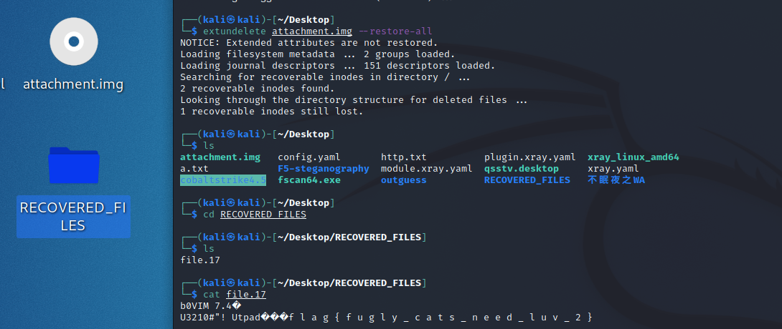

1. 手动绘制恢复二维码

网址<https://merri.cx/qrazybox/> 打开后新建项目，可以手动绘制二维码，之后点击Tools->Extract QR Information得到信息

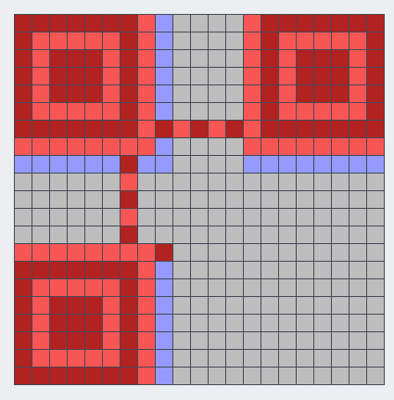

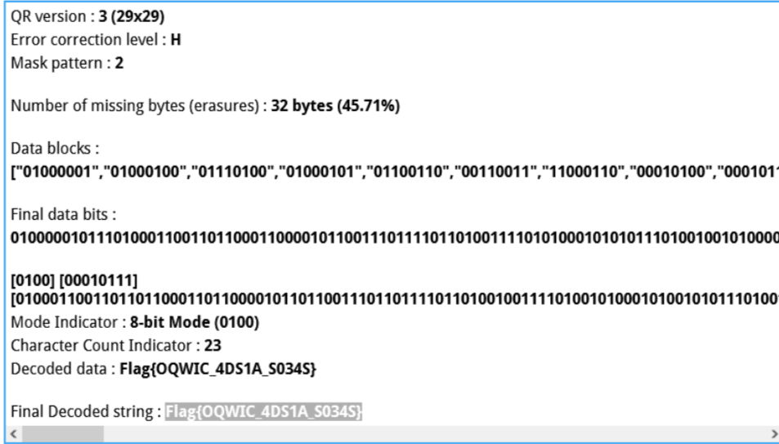

1. zsteg

Kali中将文件放在zsteg文件夹下，在文件夹中打开cmd，输入：zsteg -a 文件名，查看包含内容信息

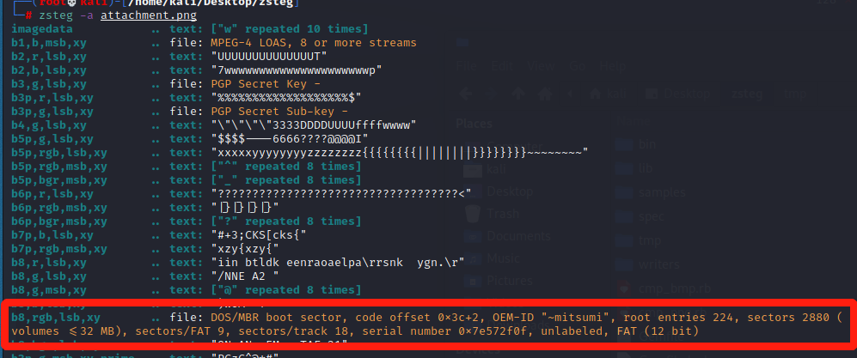

包含的DOS扇区数据，输入：zsteg -e "b8,rgb,lsb,xy" 文件名 > diskimage.dat，提取文件

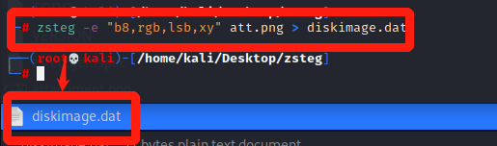

1. testdisk

DOS扇区磁盘文件恢复，输入指令testdisk dat文件名

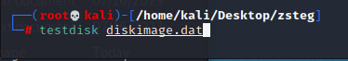

直接回车

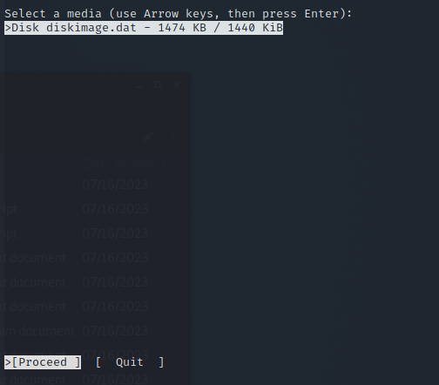

下面找到None回车

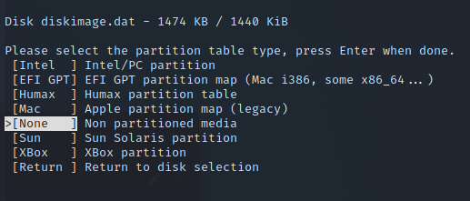

向右找到Undelete回车

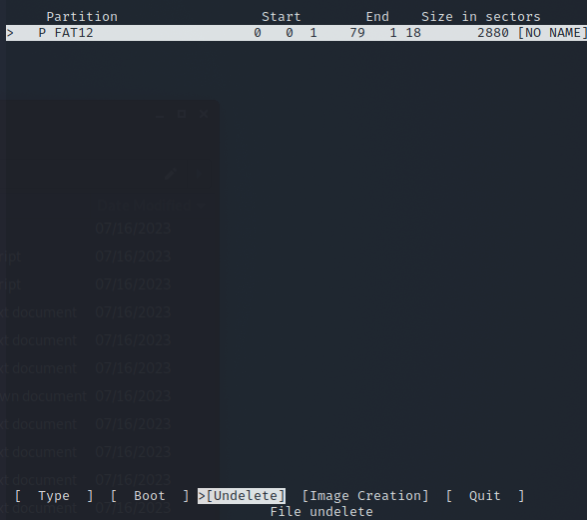

选择红色的文件按两次c即可保存文件到当前文件夹中

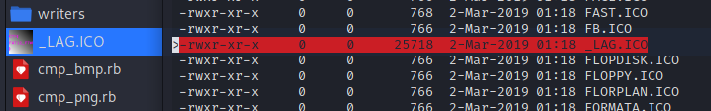

1. DeepSound

首先在kali桌面放入音频文件，并cmd输入：python3 deepsound_john.py 音频文件名 > hash，得到hash文件

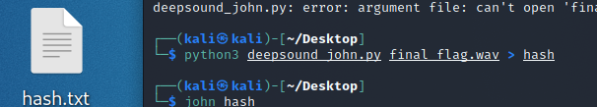

之后输入：john hash，得到密码

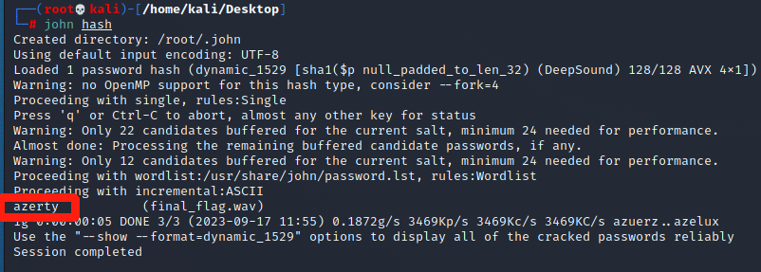

然后deepsound打开音频并输入密码后点击Extract secret files得到隐藏文件

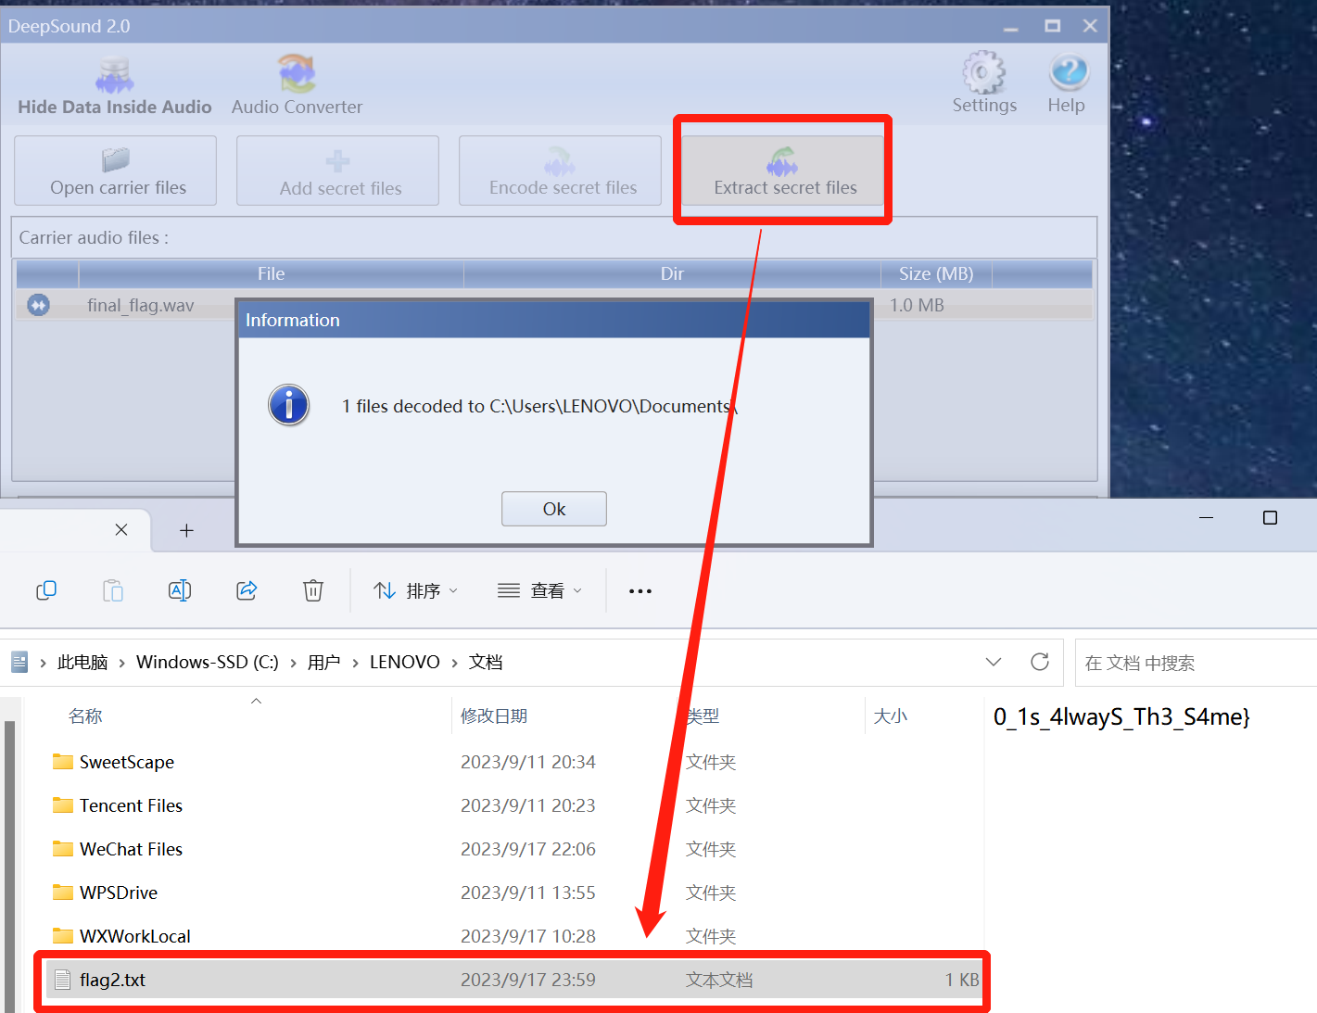

1. jadx-gui

可以打开APK查看源代码信息

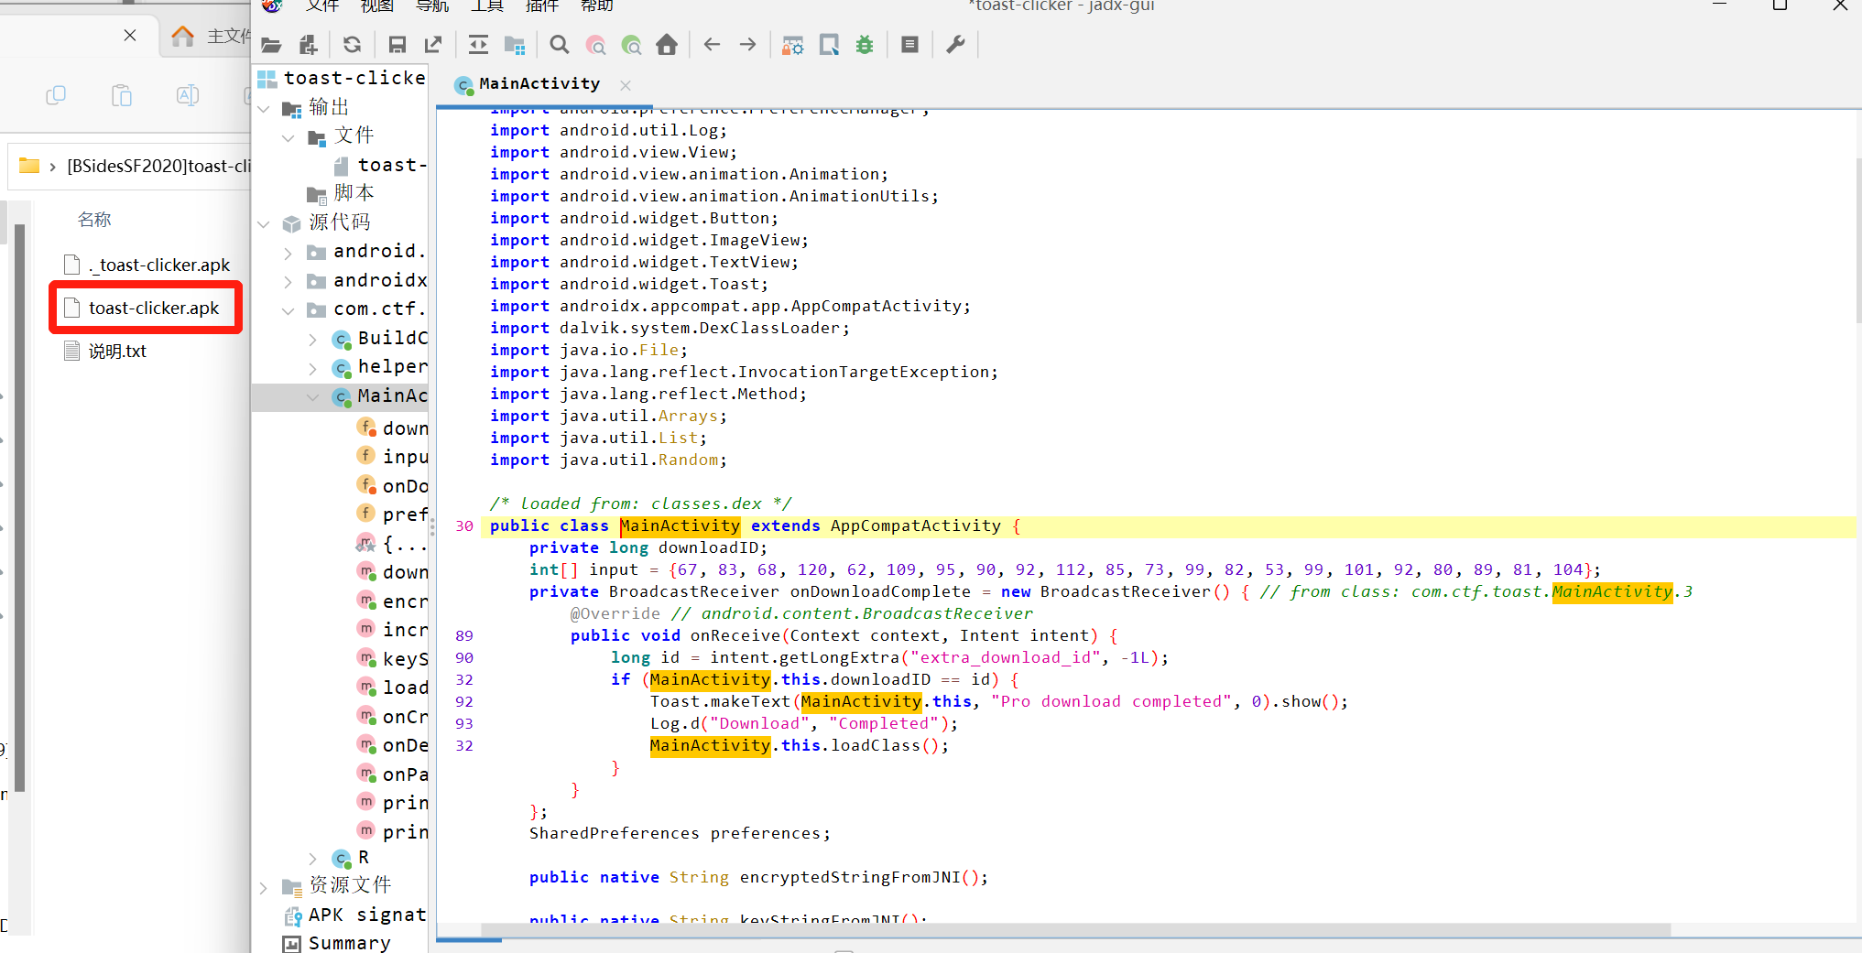

1. Nihilist

将密文和key写到脚本中，运行脚本得到信息

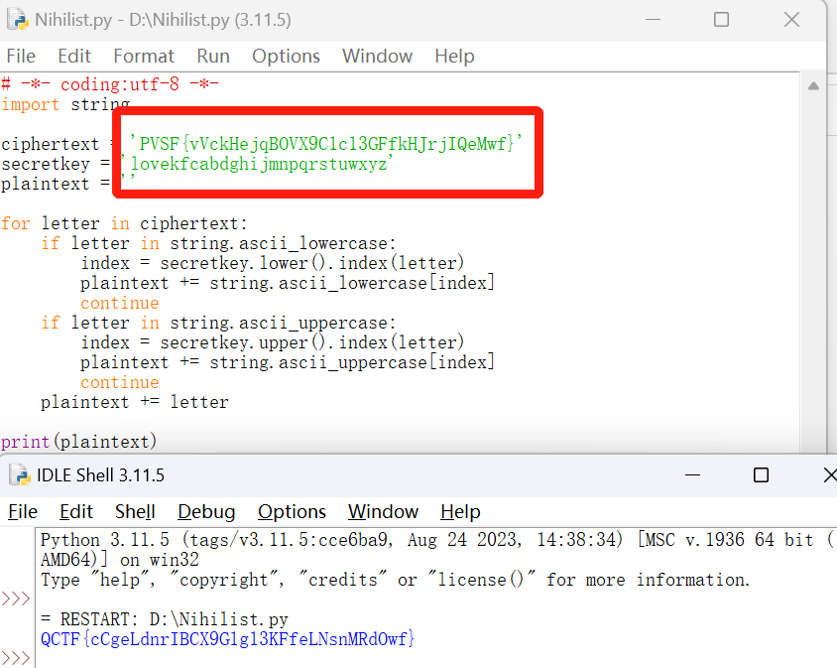

1. U+hex

打开网址https://r12a.github.io/app-conversion/，输入字符串到U+hex之后点击Convert解密

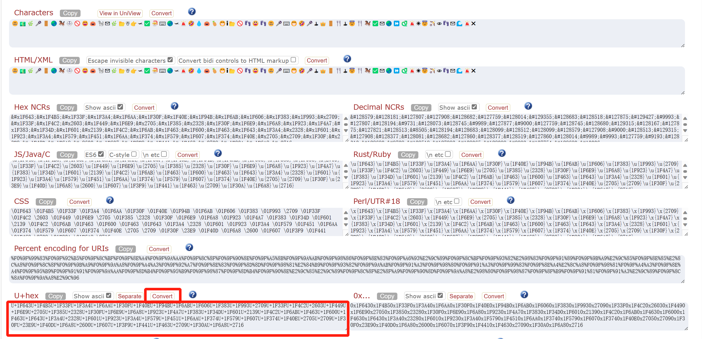

1. 超级块备用块修复

挂载文件，cmd输入：mount 文件名 /mnt/，如果报错说明超级块损坏。用备用块修复，备用块在文件系统的8193块（ext2 的默认块大小是1k），dd提取备用快，cmd输入：dd if=文件名 bs=1024 skip=8193 count=1 of=输出备用块文件名。

if=infile

of=outfile

bs=bytes：同时设置读入/输出的块大小为bytes个字节

skip= blocks ：从输入文件开头跳过blocks个块后再开始复制

count：只拷贝输入的blocks块。

把备用块放入disk.bin，cmd输入：dd if=备用块文件名 of=文件名 bs=1024 conv=notrunc seek=1

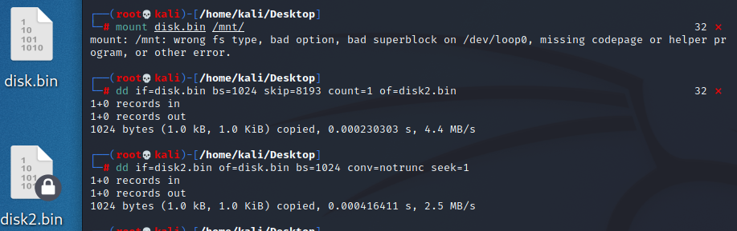

fls列出文件系统中所有文件，cmd输入：fls 文件名

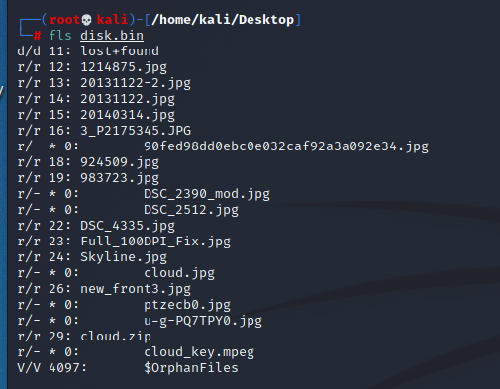

提取文件：icat 文件名 文件fls序号 > 提取的文件名

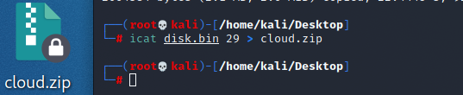

1. 拨号音dtfm2num

将音频文件放到dtmf2num文件夹下，cmd输入：.\dtmf2num.exe 音频文件名

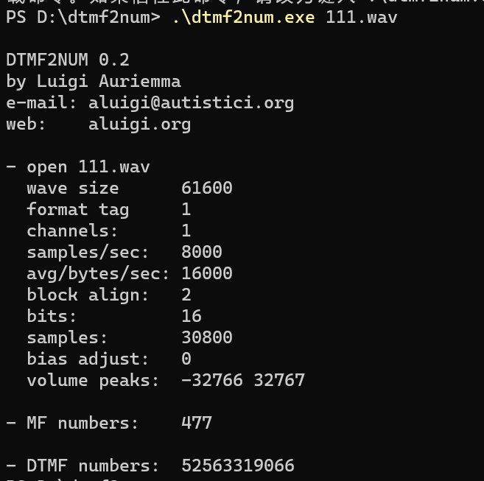

## 二.流量

1.length排序

一般有数据的length会比较大，追踪TCP流:

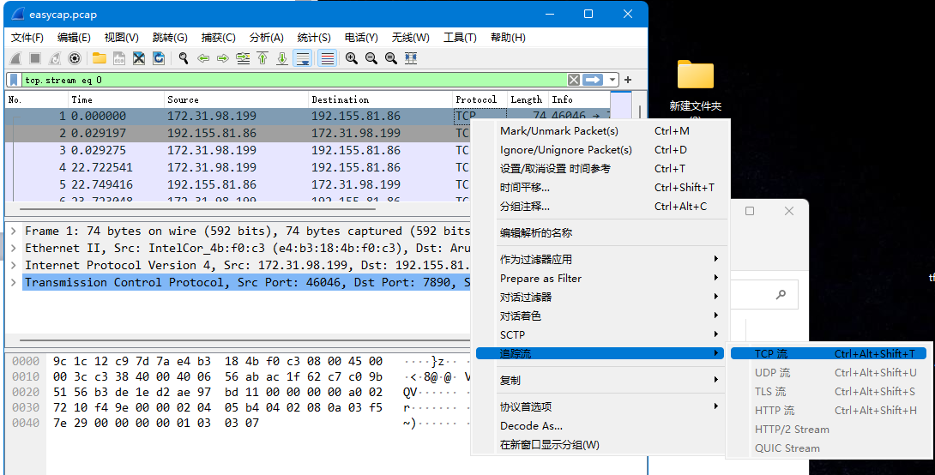

2.搜索内容

tcp contains "搜索字符串"

搜索flag字段，或者查找一些有用的内容。在过滤流时，一些网页登录信息等要尤其注意，很可能藏有数据

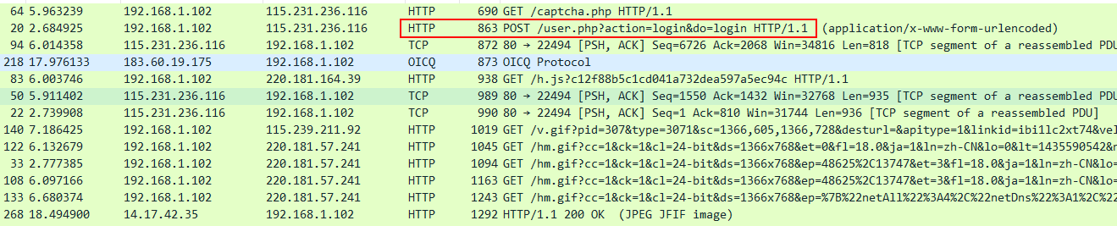

ip.src==搜索IP and tcp.srcport==搜索端口 and data

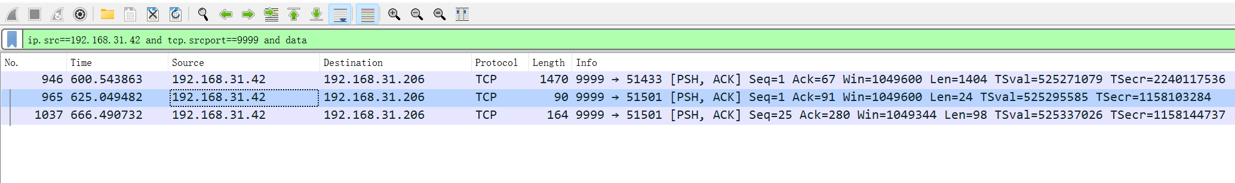

追踪tcp流：tcp.stream eq 114

搜索Protocol：直接输入协议名搜索即可

3.ftp协议&ICMP协议&SMTP协议&TCP协议

注意ftp协议和ICMP协议。如果是邮件信息查看SMTP协议，可能会有信息。此外TCP协议的Identification可能会有信息

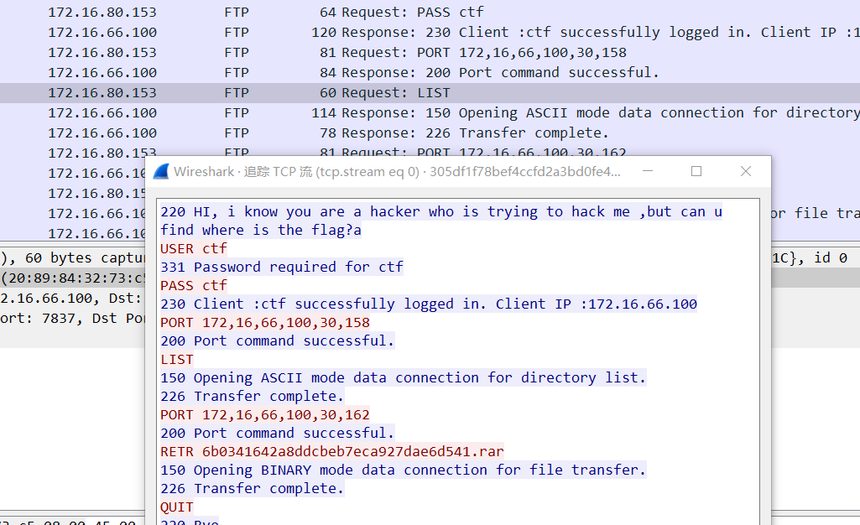

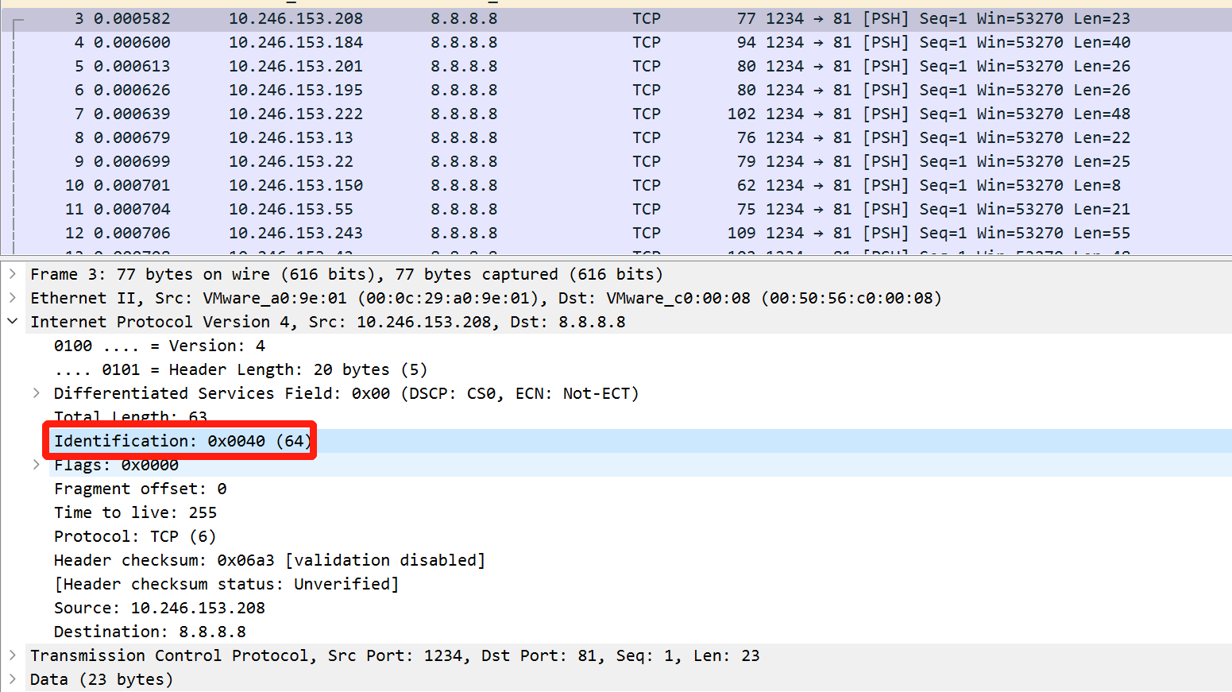

4.HTTP流导出文件

当遇到HTTP流时，可以通过文件->导出对象->HTTP...选项，选择导出文件夹，提取所有HHTP流包含文件到当前文件夹中

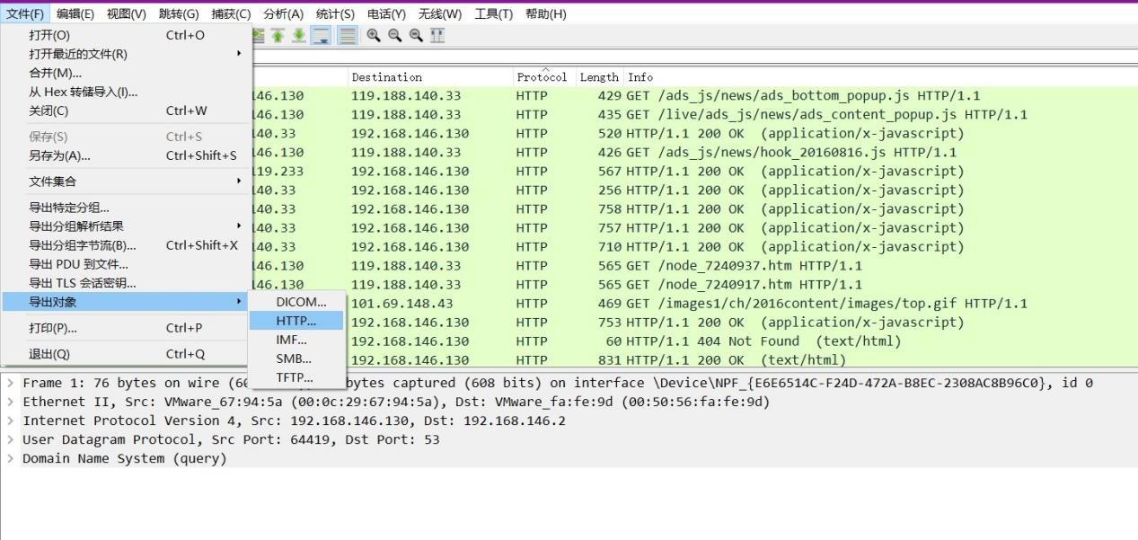

5.SSL秘钥&RSA私钥解析

类似这种格式：

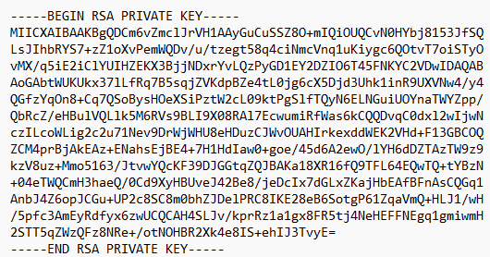

编辑->首选项->Protocols->TLS->Edit...->选择对应key文件保存，关闭后重新打开才会生效

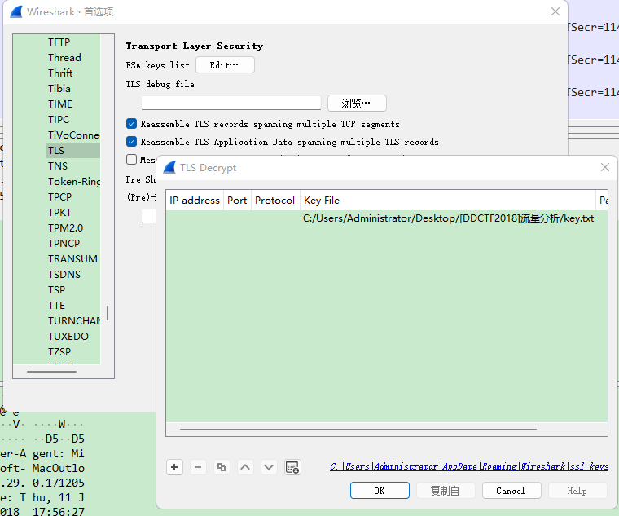

6.Voip通话

使用sonic-visualiser-4.5.2-win64打开音频文件，电话->voip通话->选中音频->播放流->点击播放按钮

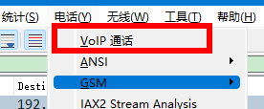

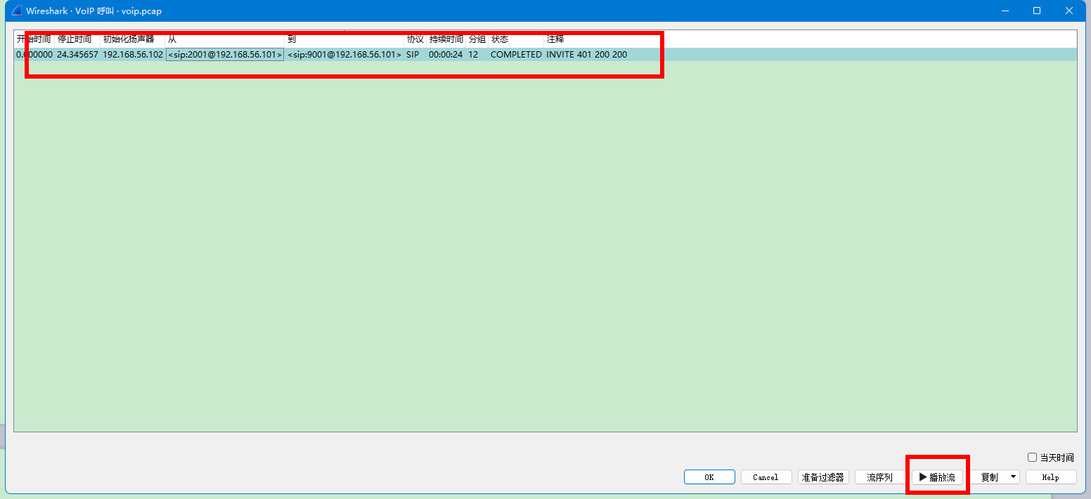

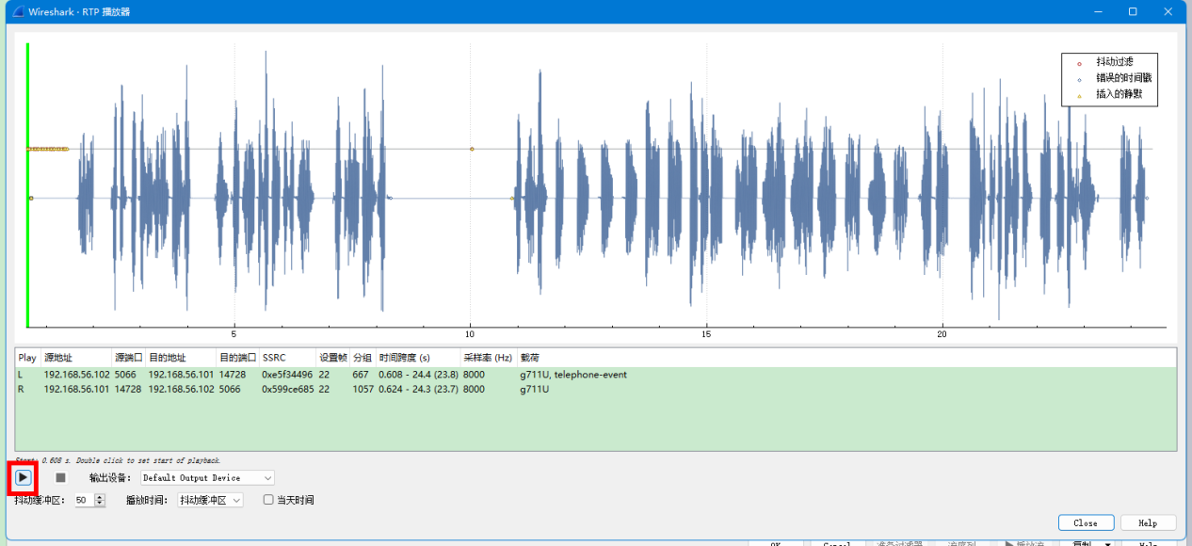

7.内容导出

将流量包放到Wireshark文件夹下，输入：.\tshark -r 流量包名 -T fields -e data > 导出文件名

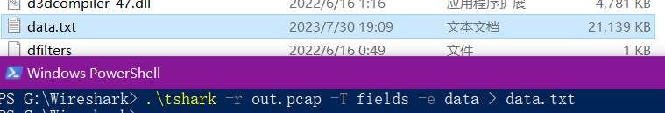

8.UsbKeyboardDataHacker&breakautokey

（已经将下载好的usb.py脚本放到了Wireshark文件夹下，因为要用到tshark）

在Wireshark文件夹放入流量包，cmd输入：python USB.py 流量包名，得到信息



将autokey的字符串写到breakautokey脚本的ctext中，在breakautokey文件夹下打开cmd，python2环境下运行：python breakautokey.py得到信息

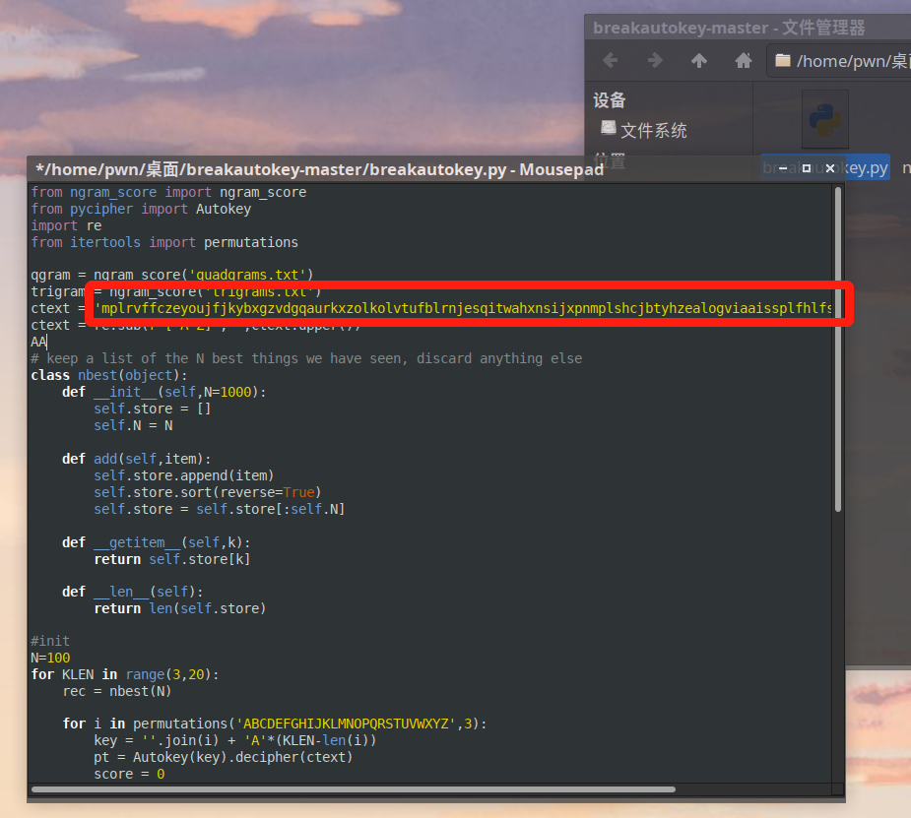

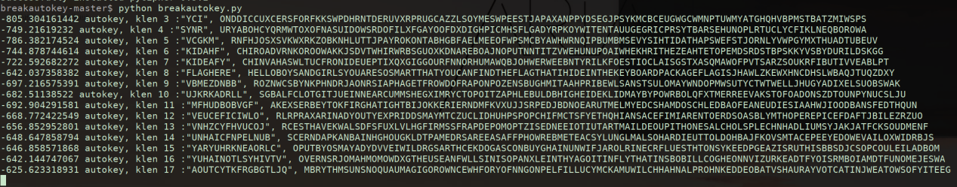

9.USB&压力传感器

提取有效数位，计算出坐标。之后调用gnuplot进行绘制图片

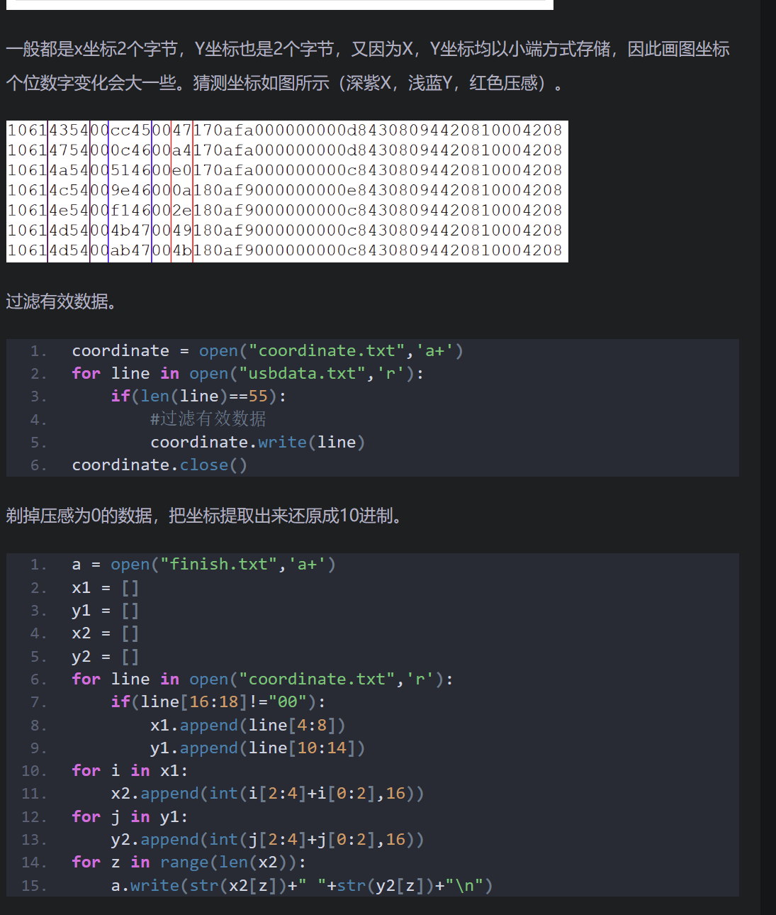

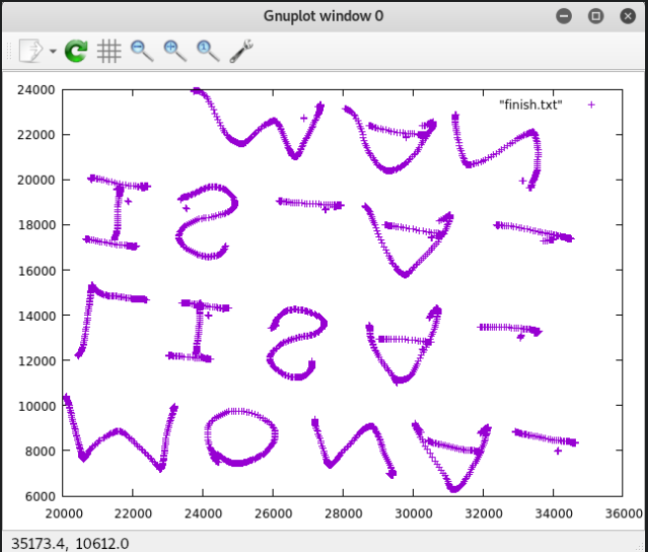

10.冰蝎

流量包解析冰蝎用户名：过滤POST请求找到AES加密字符串，在加密的攻击流量中找到key参数进行AES解密

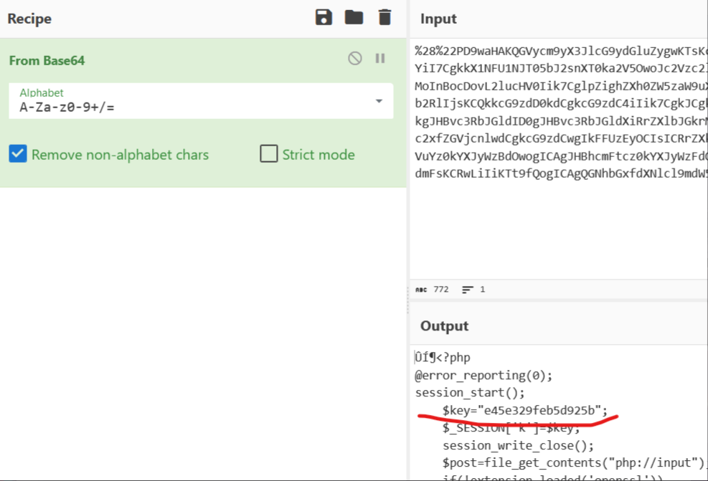

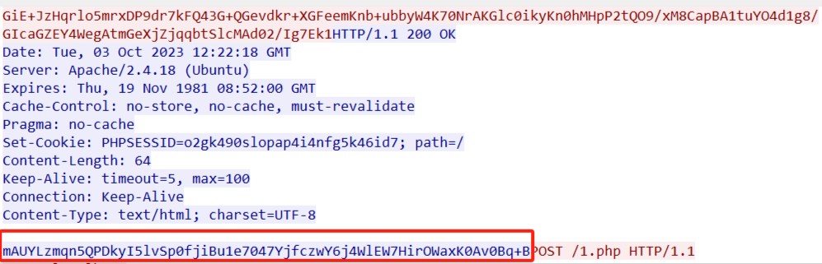

11.Nmap

Nmap开放端口统计：分别输入tcp.flags.syn == 1 and tcp.flags.ack == 1、udp、icmp and icmp.type == 3 and icmp.code == 3统计出流量之后点击统计->会话得到端口信息

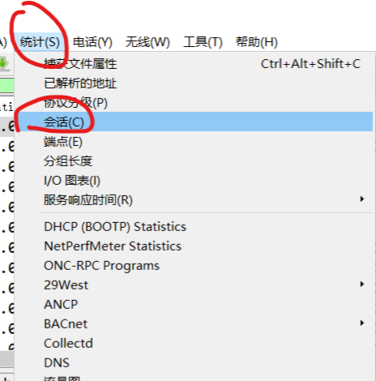

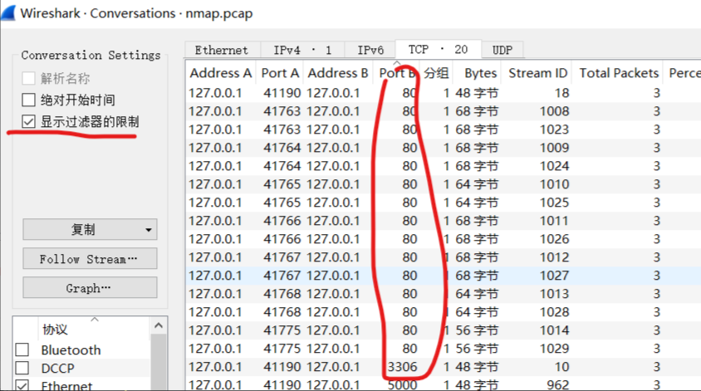

12.飞机流量ADS-B协议&pyModeS

找到TCP协议的数据用tshark导出，得到1a33ffffffffffff为前缀的字符串取后28位，并依次调用如下脚本得到相关信息



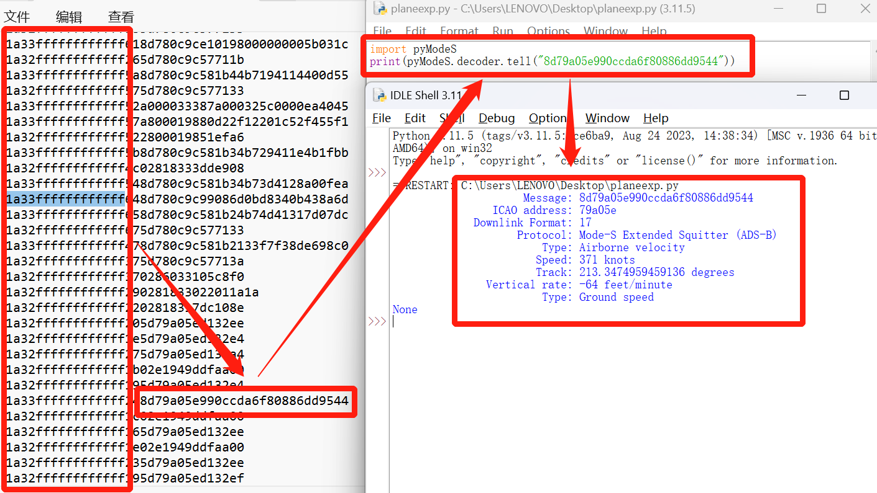

13.Shadowsocks/SS&AES爆破

找到TCP协议的数据用tshark导出，得到数据分别用下面脚本配合rockyou(Web的字典)爆破AES的KEY，之后解密出内容

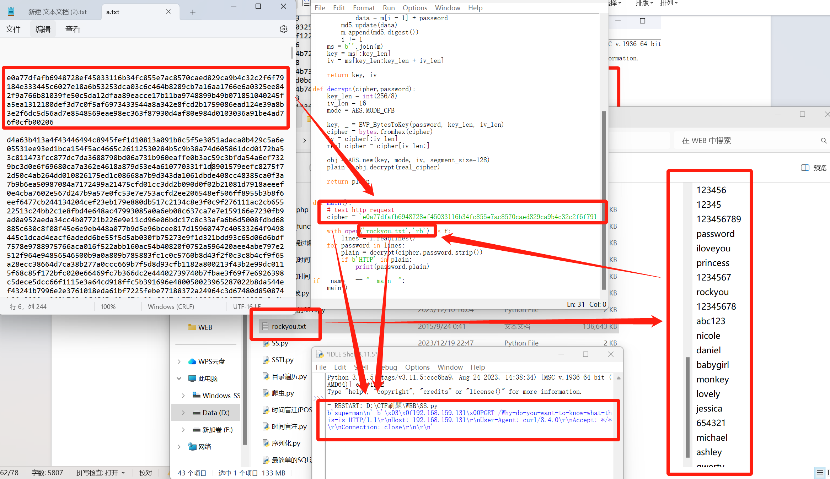

14.蚁剑

解密内容脚本(按照题目修改时间戳、key、加密内容)



## **三.爆破**

常见的几种解决工具：

1.ARCHPR

文件直接拖进窗口就行，下面时一些常用可选配置：

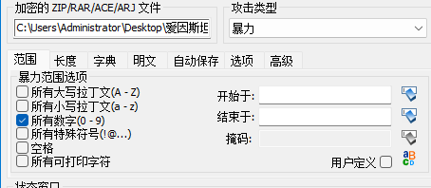

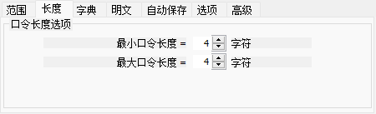

点击开始进行爆破：

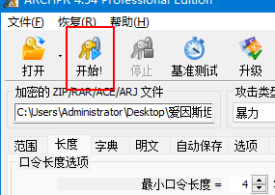

1. 注意有的文件压缩包打开时能看到，但是解压后就会自动消失
2. 掩码爆破

时间戳格式

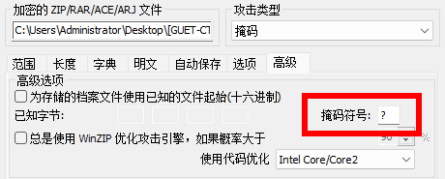

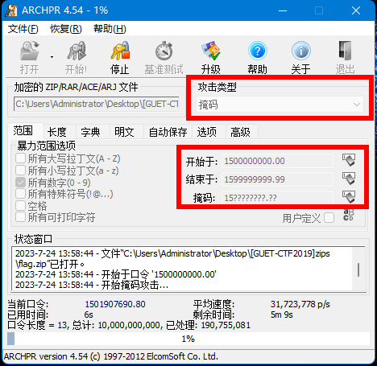

1. 明文攻击

文字输出到文件的脚本(注意更改字符串内容)：



文件可以与加密的压缩包用winrar查看CRC32的值，如果相同符合明文爆破的条件

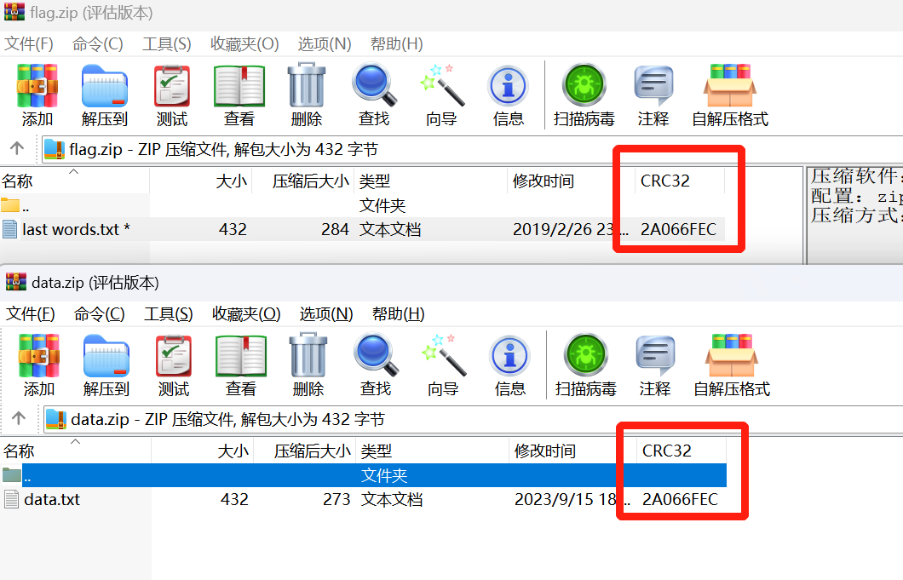

输入加密的文件以及明文文件爆破即可

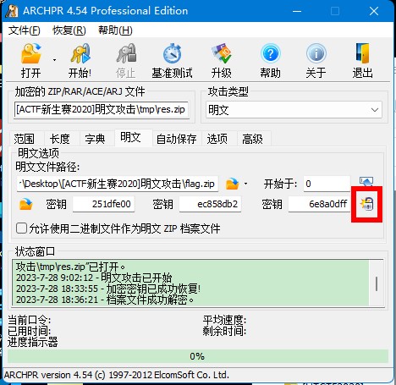

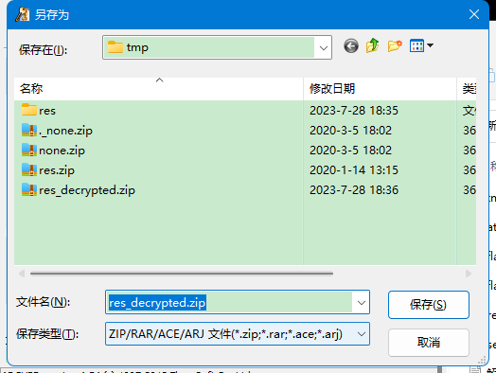

2.Accent EXCEL Password Recovery

打开加密文件后点击下一步，之后选择burp-force->下一步，之后根据需求选择后点击完成开始爆破

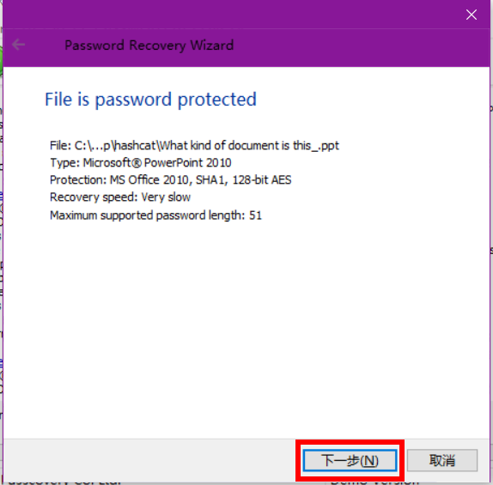

3.rar2john&hashcat破解压缩包

破解rar5(ARCHPR无法破解这种类型)，文件放在kali桌面，cmd运行：rar2john 文件名。得到MD5值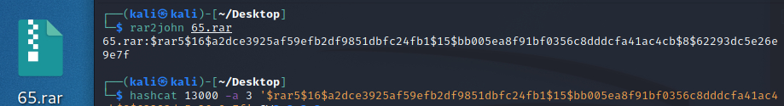

之后运行hashcar -m 文件类型代号(rar5为13000) -a 爆破方式号 ‘MD5值’ 掩码

爆破方式号

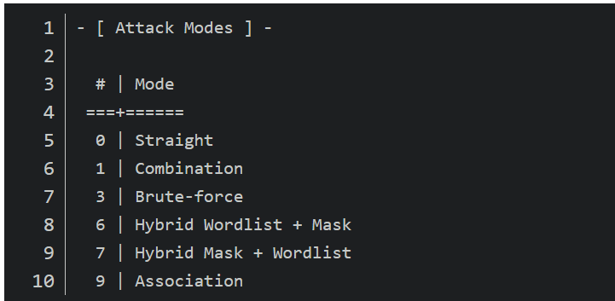

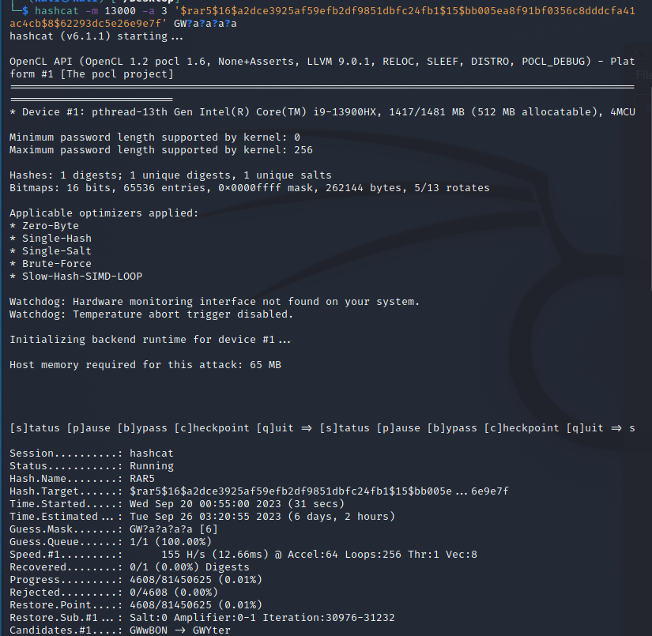

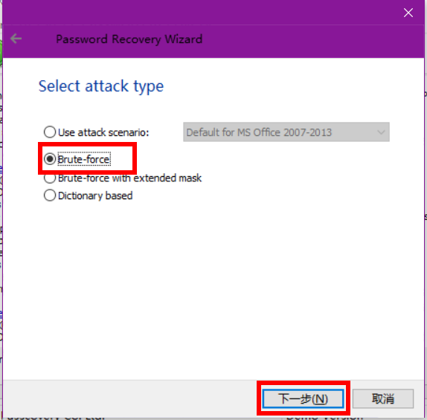

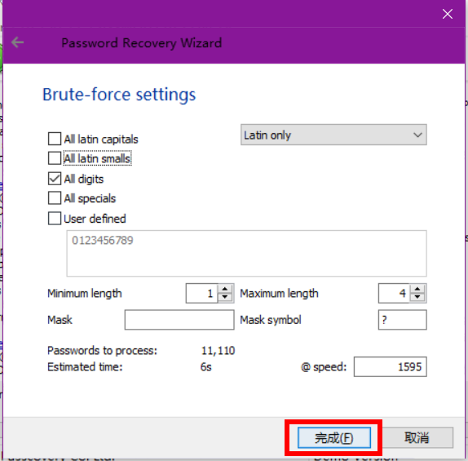

1. Bandzip

更多选项->高级设置可以设置压缩需求

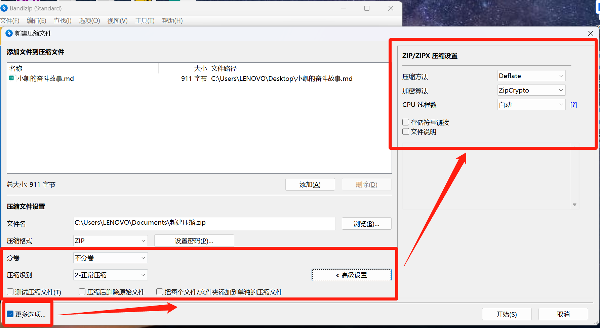

1. 明文混淆&bkcrack

找到加密压缩包中文件大小并在网上找到大小相同文件名相同的文件(要寻找类似LICENSE.txt这种特殊文件名的文件，存在更多相同内容的文件之间才更可能明文利用成功)

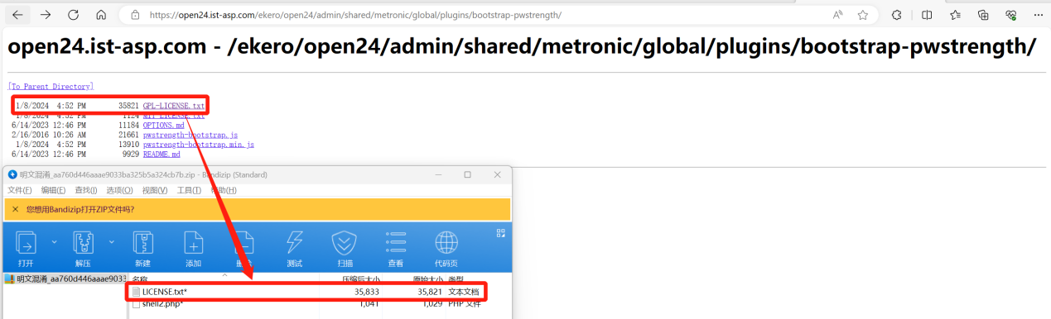

如果文件过大则需要删除部分文本内容，尽量让剩下的文本能够更多的互相匹配（剩下的文本越少，成功率越大，耗时间越长），在bkcrack文件夹cmd输入：.\bkcrack.exe -C 加密压缩包文件名 -c 明文攻击的加密文件名 -p 明文攻击利用文件名，爆破得到key

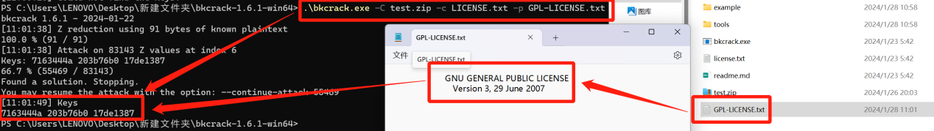

之后输入：.\bkcrack.exe -C 加密压缩包文件名 -k key值 -U 自己随便起一个压缩包名 自己随便设置一个密码

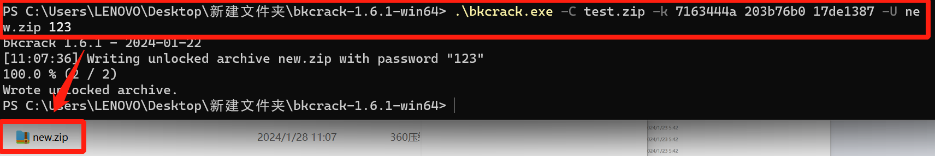

之后输入自己设置的密码解码自己命名生成的压缩包得到原加密压缩包的文件内容

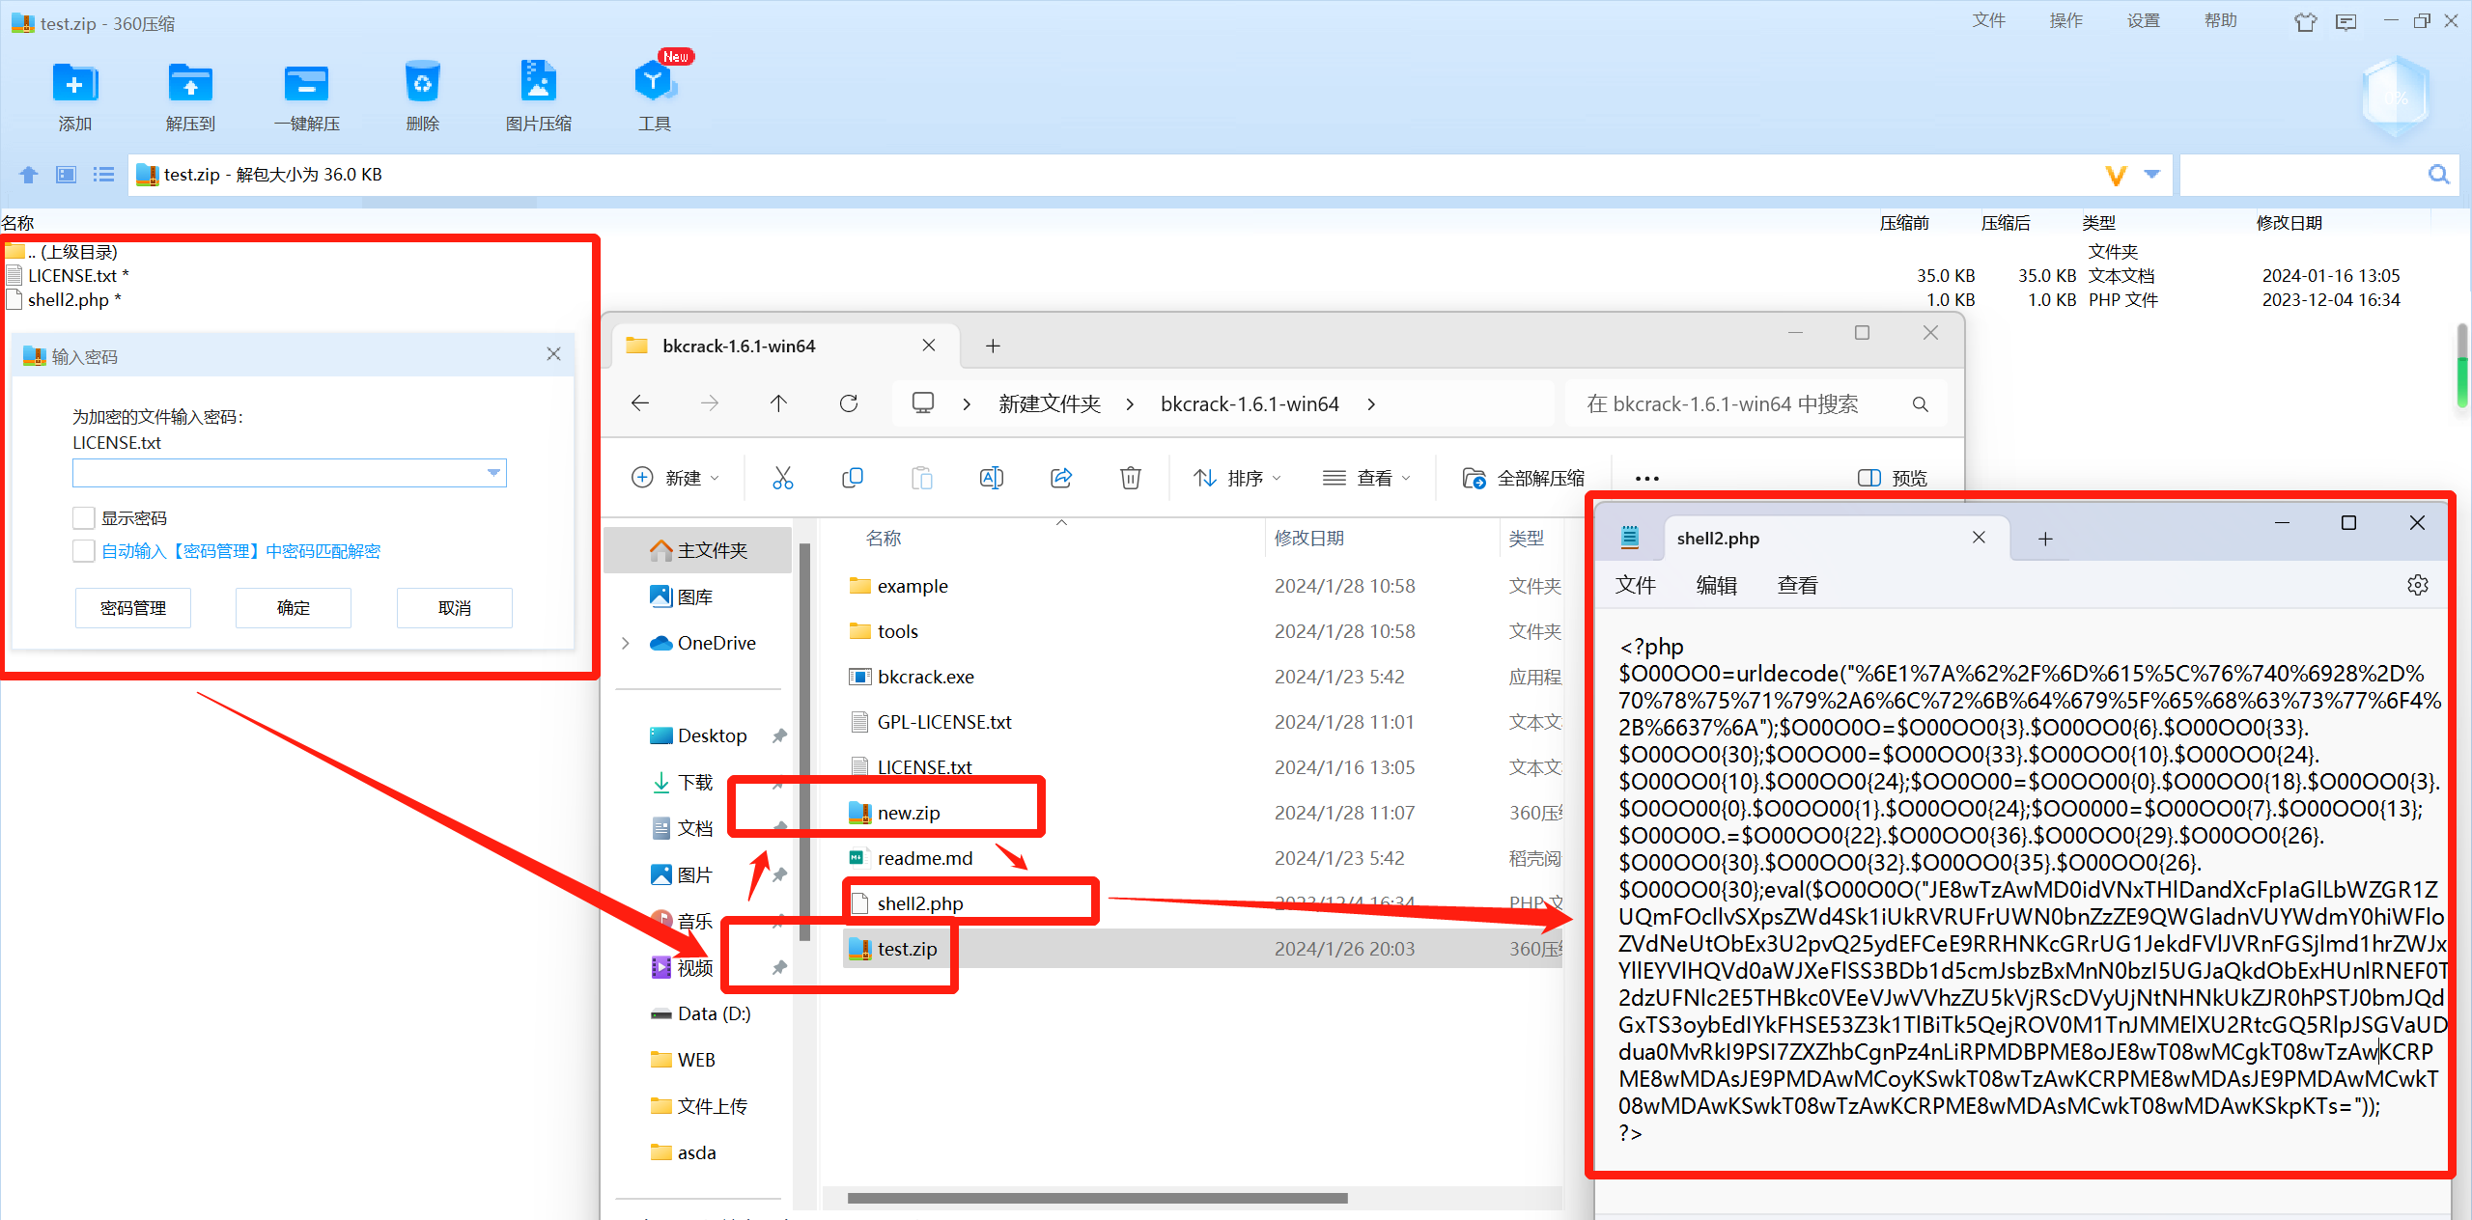

## **四.定位**

1.TAC定位

使用网站：http://bs.openluat.com，对照下图关系即可查询位置

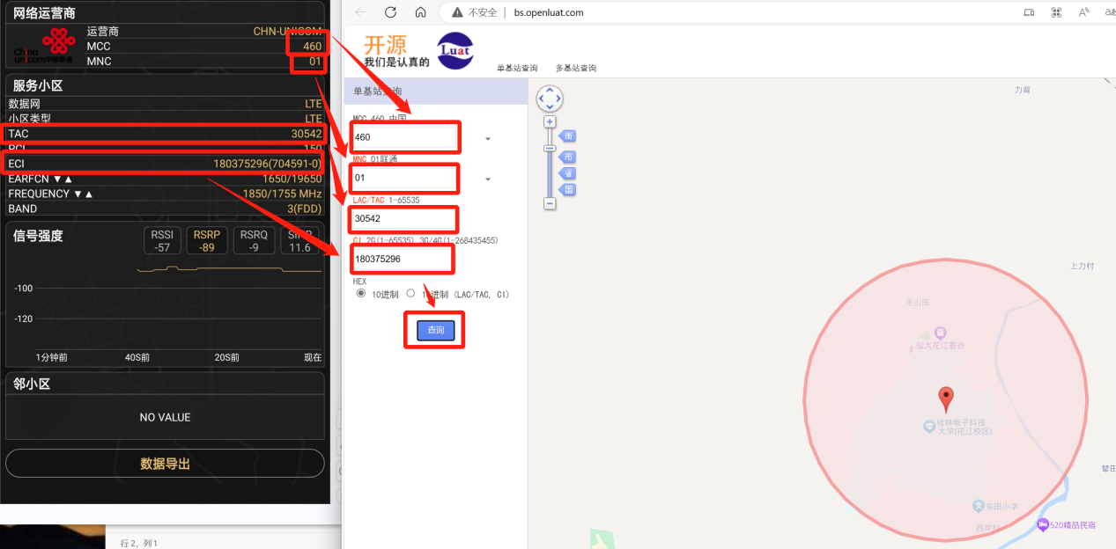

2.度分秒定位

https://www.17ditu.com/tool/convert/，度分秒和经纬度转换

3.经纬度定位

https://api.map.baidu.com/lbsapi/getpoint/index.html，经纬度转换得到位置

## **五.游戏**

1.dnSpy

打开并分析dll文件，右键要修改的类->编辑类，进行修改后点击编译后点击文件->全部保存即可应用效果

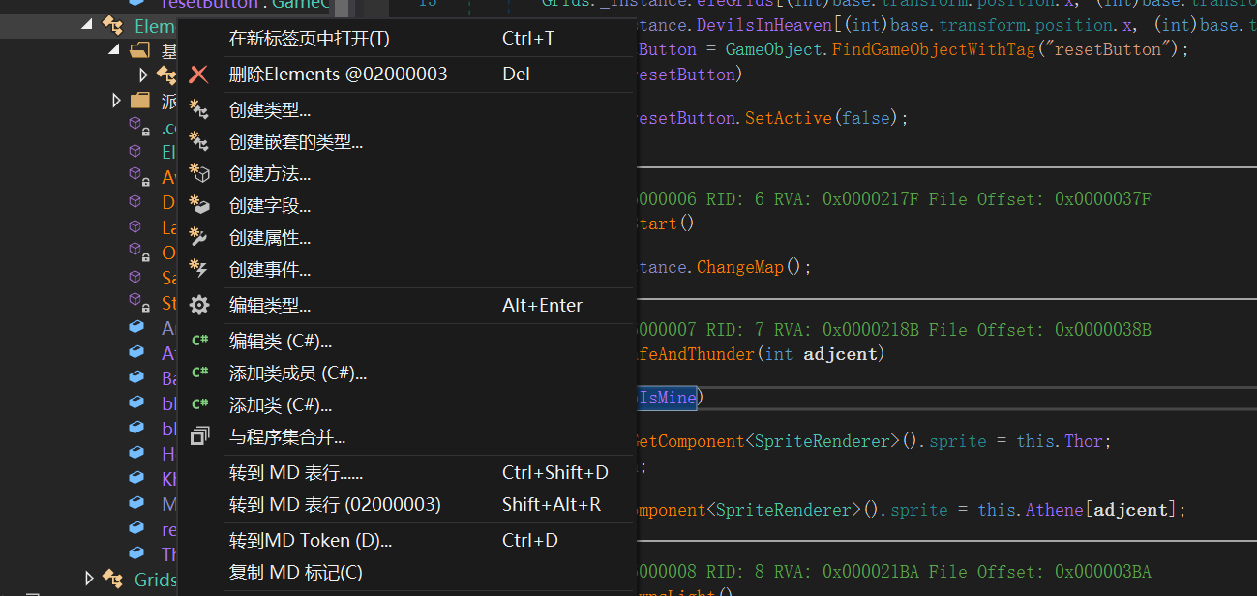

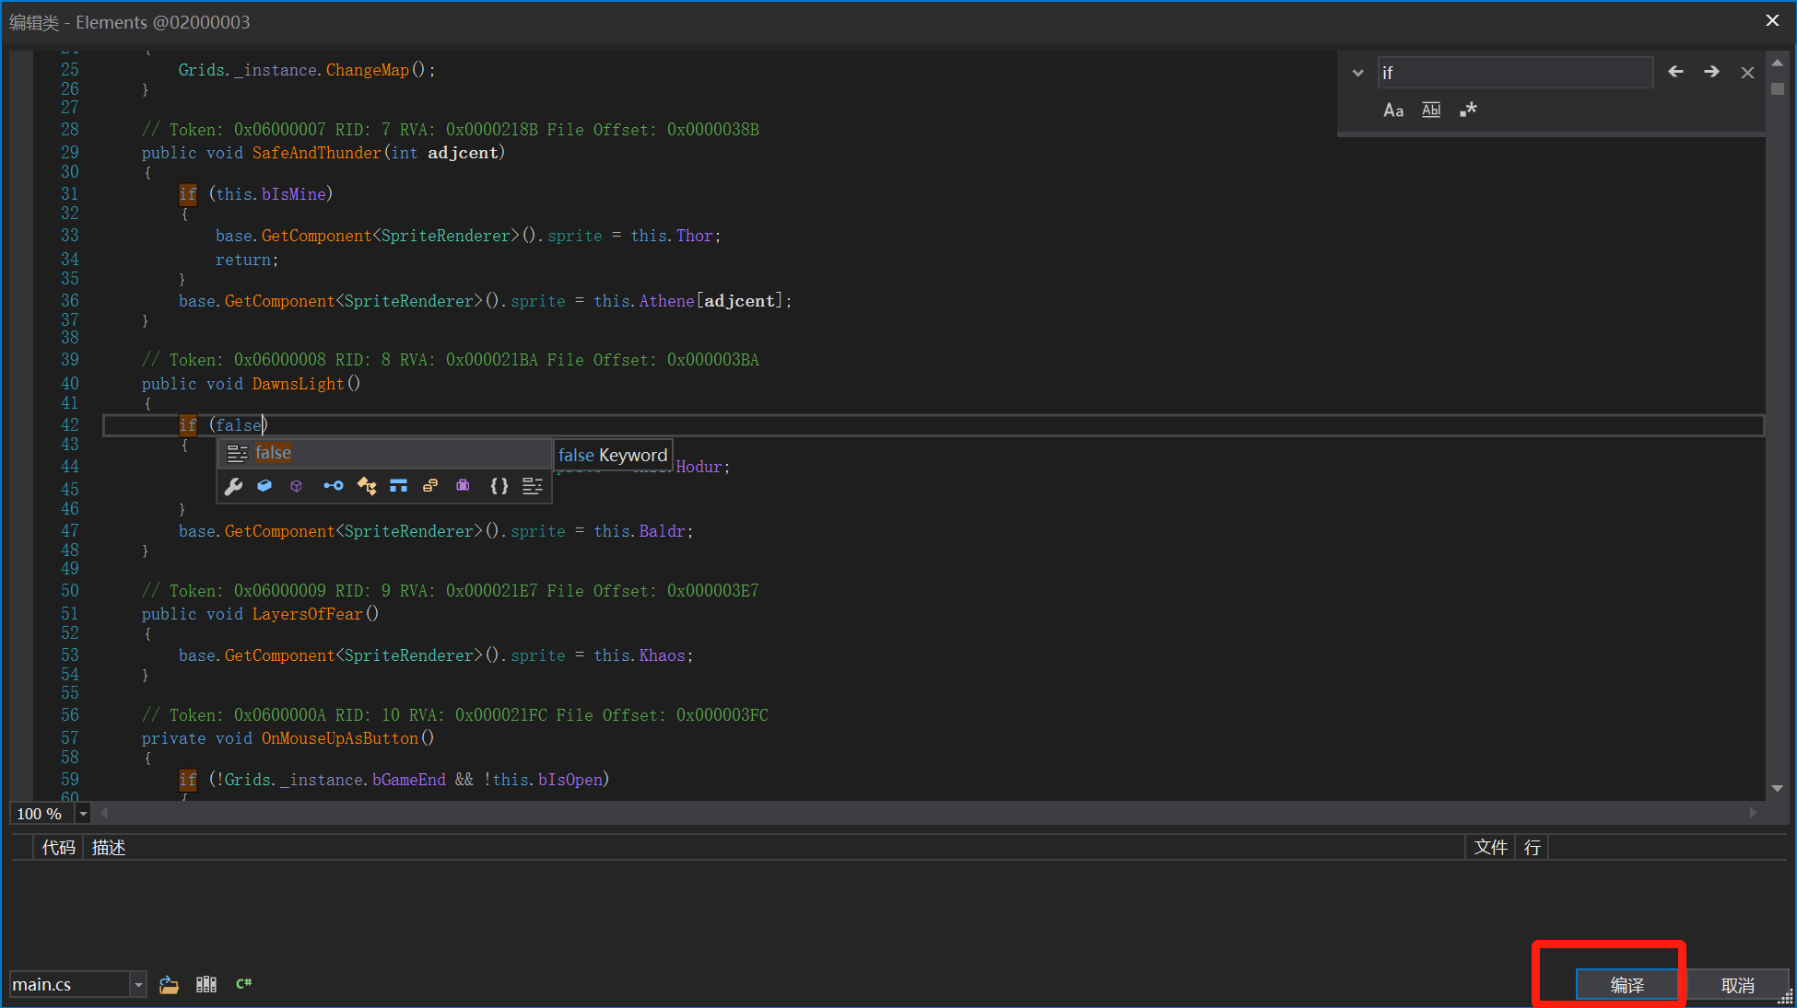

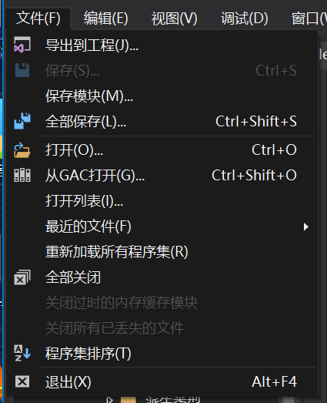

2.RpgMaker

## **六.各种稀有文件格式**

1.文件没有后缀名

文件打不开的话，右键用记事本打开，如果头部是ELF，那么使用IDA打开即可

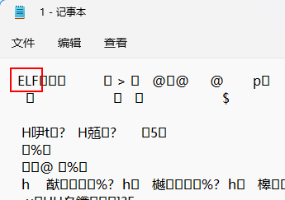

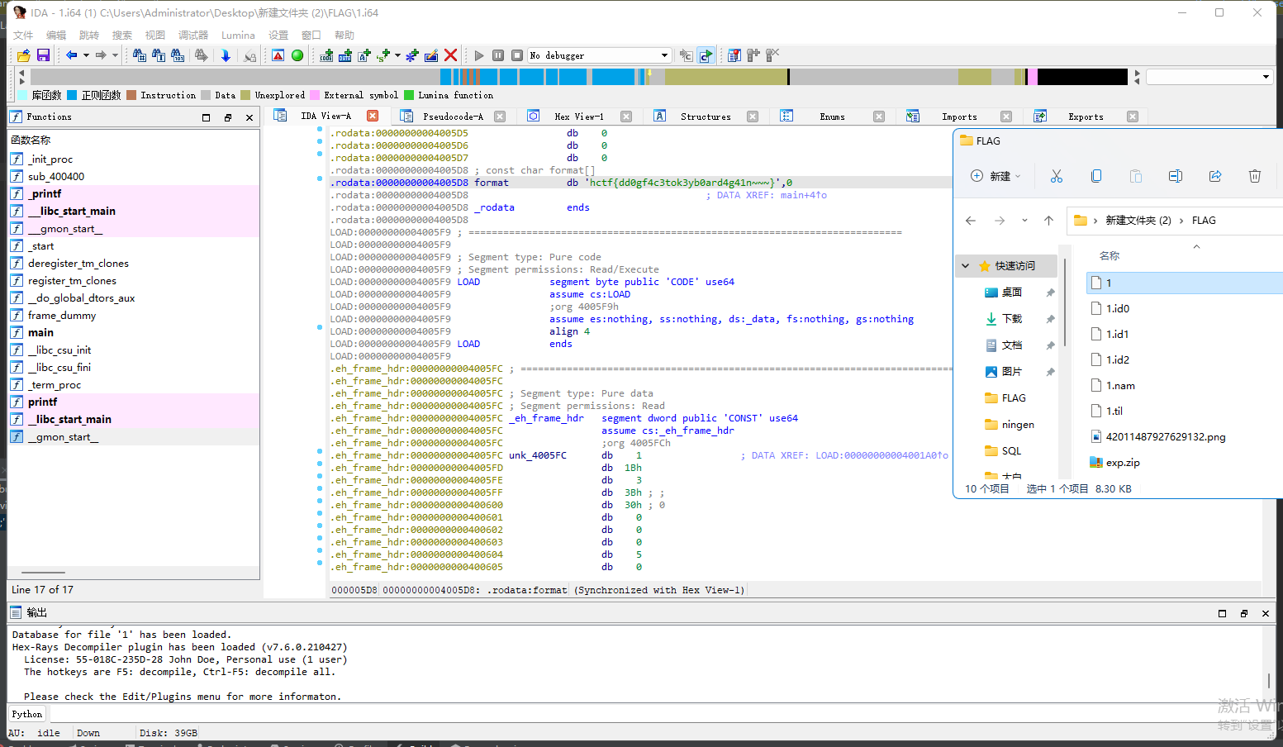

2.VMDK文件

#### （一）Linux打开

将文件放到桌面根目录下即可，Linux解压指令：7z x 文件名 -o./

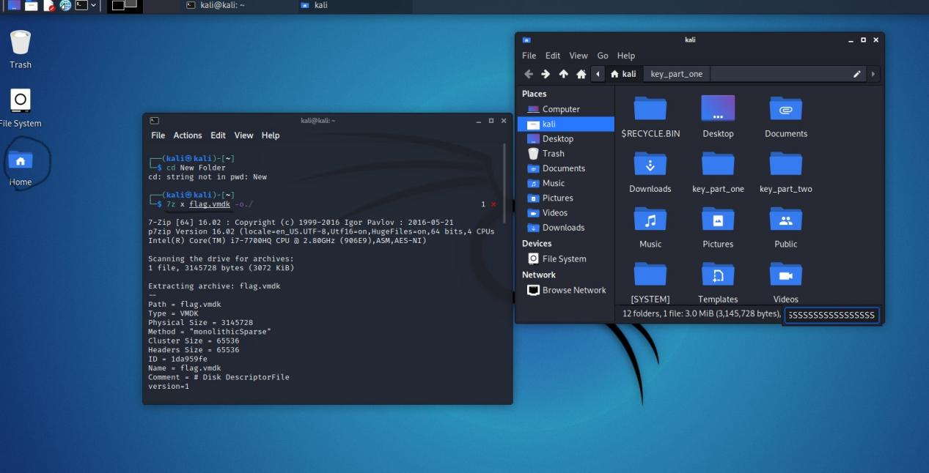

#### （二）Windows打开

使用7z直接打开vmdk文件并将文件挪到文件夹中

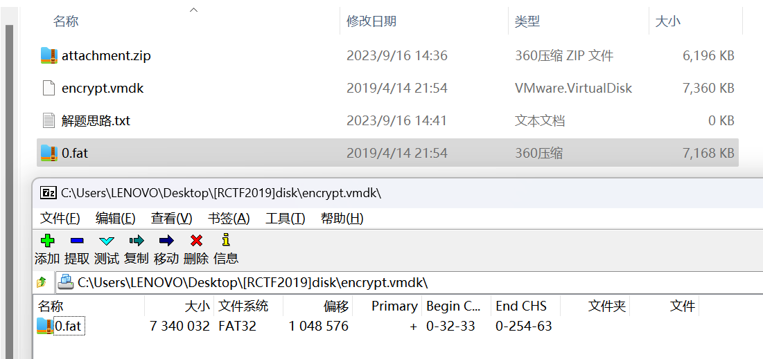

3.DOC文件源文件夹

如果压缩包解压出这样的结构，直接将压缩包改名为doc

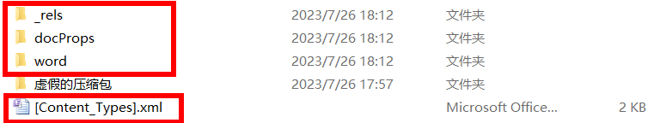

4.Issas.dmp

如果遇到lsass.dmp文件，lsass是windows系统的一个进程，用于本地安全和登陆策略。mimikatz可以从 lsass.exe 里获取windows处于active状态账号明文密码。本题的lsass.dmp就是内存运行的镜像，也可以提取到账户密码。将lsass.dmp放到x64文件夹下，也就是mimikatz.exe同级目录中，**管理员**启动mimikatz.exe，分别执行以下指令得到用户信息：

//提升权限 privilege::debug

//载入dmp文件 sekurlsa::minidump lsass.dmp

//读取登陆密码 sekurlsa::logonpasswords full

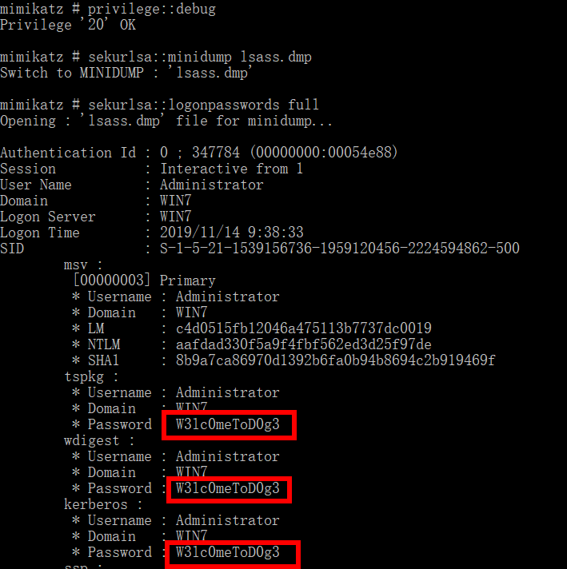

5.Bpg文件

bpg格式图片拖到bpgview.exe中查看结果

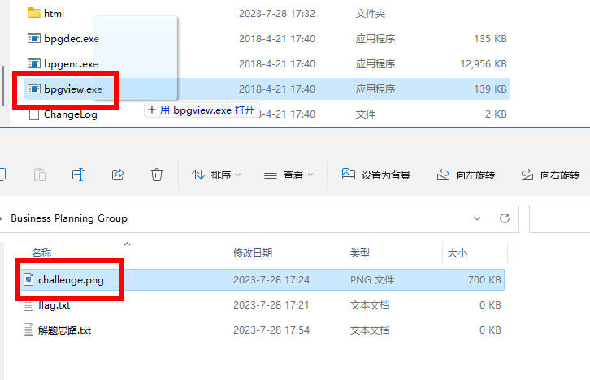

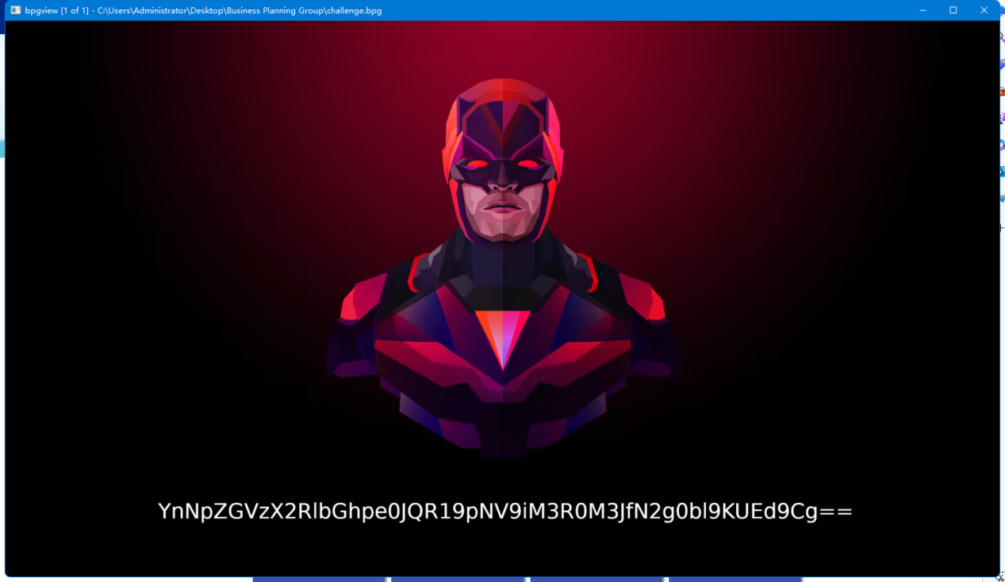

6.dex文件

使用的dex2jar解析dex文件为jar包，在dex2jar文件夹中cmd输入：.\d2j-dex2jar.bat .\dex文件名

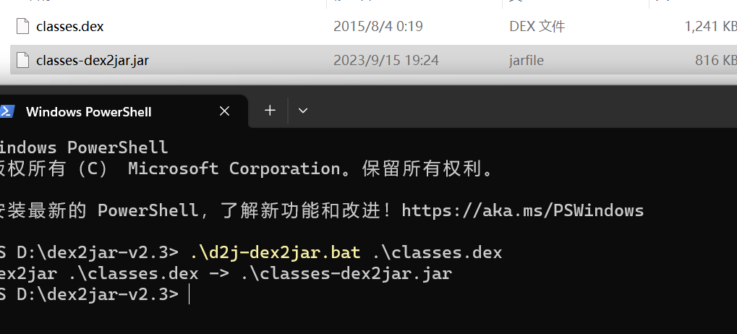

7.FAT文件

使用VeraCrypt打开，选择一个空着的盘符->加载->输入密码->确定，即可看到新增的盘符以及内部内容，如果无法打开盘符可以拖到010Editor查看信息

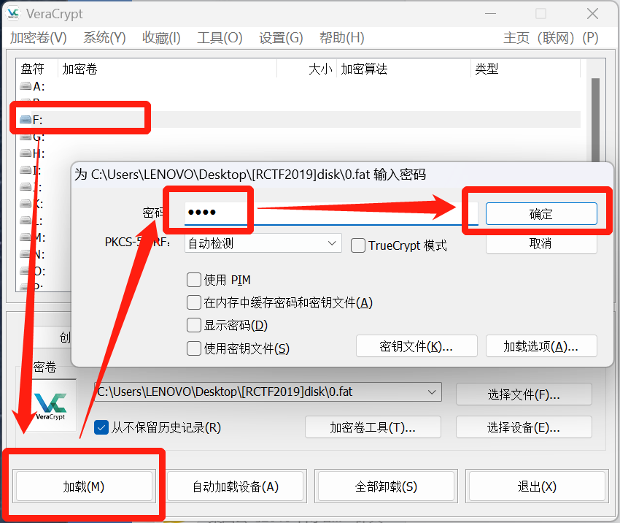

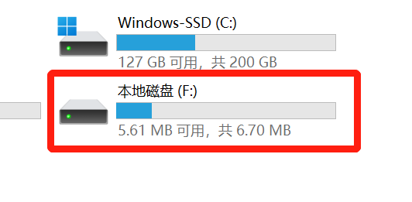

7.db文件&json文件

将db文件与json文件放到firepwd文件夹，之后将python安装目录下的\Lib\site-packages类路径下的crypto改名为Crypto，之后cmd运行：python firepwd.py json文件名得到信息，最后将Crypto改回crypto

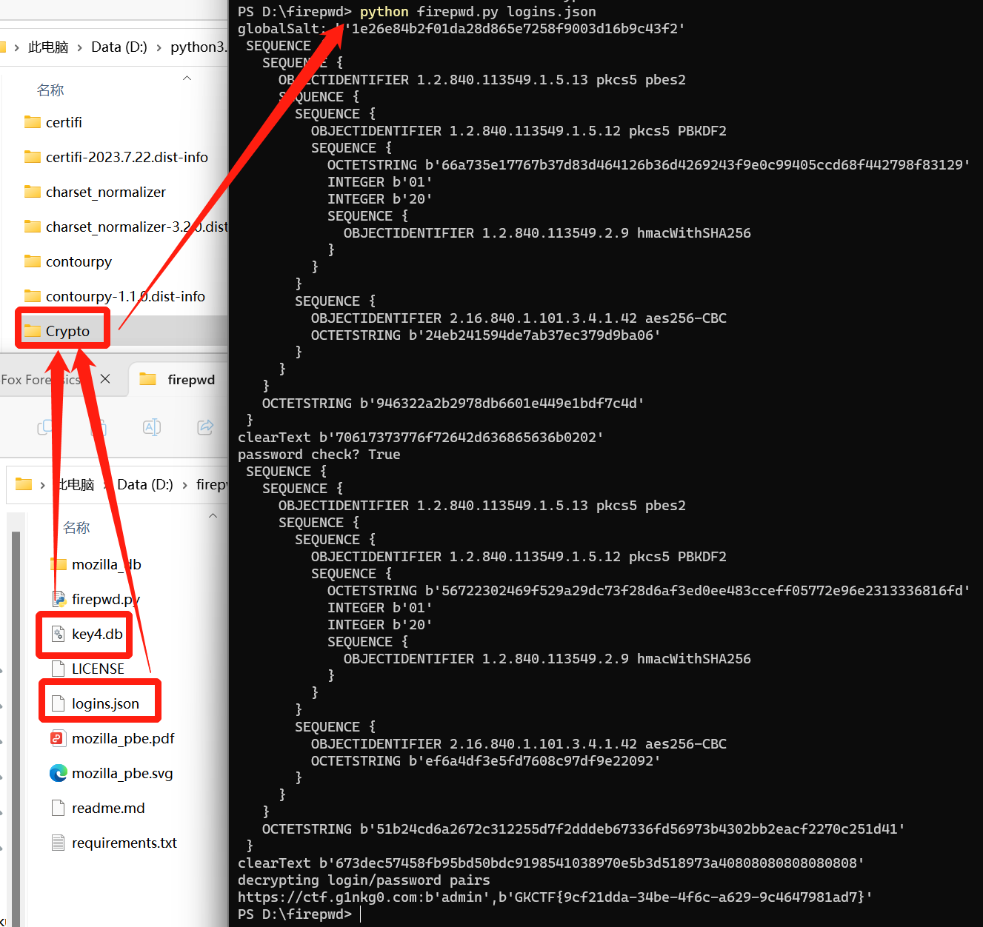

## **七.各种杂七杂八的打法**

Chat GPT 解密脚本